МИНОБРНАУКИ РОССИИ
Федеральное государственное бюджетное
образовательное учреждение высшего образования
«ЧЕРЕПОВЕЦКИЙ ГОСУДАРСТВЕННЫЙ УНИВЕРСИТЕТ»
Институт (факультет) |  | Институт информационных технологий
Кафедра | Математического и программного обеспечения ЭВМ

КУРСОВАЯ ПРОЕКТ

по модулю | Проектирование систем управления данными

на тему | Проектирование информационной системы «Генерация автотестов для web-приложения»

Выполнил студент группы
1ИСб-01-1оп-22
направление подготовки (специальности)
09.03.02, Информационные системы и технологии
шифр, наименование
Столбов Никита Анатольевич
фамилия, имя, отчество

Руководитель
Селяничев Олег Леонидович
фамилия, имя, отчество
к.т.н., доцент
должность

Дата представления работы
« » ______ 2026 г.
Заключение о допуске к защите
Оценка _____, ______ количество баллов
Подпись преподавателя _______________

Череповец, 2026
^{год}
Оглавление
Введение 3
1. Описание предметной области 4
2. Выбор жизненного цикла ИС «Генерация автотестов для web-приложения» 6
2.1. Гибкая методология разработки (Agile) 6
2.2. Rapid Application Development (RAD) 8
2.3. Инкрементная модель 10
2.4. Эволюционная модель 12
2.5. Спиральная модель 14
2.6. Спиральная модель «Win-Win» 16
2.7. V-образная модель 18
2.8. Поэтапная модель с промежуточным контролем 20
2.10. Модель «Чистой комнаты» 23
2.11. Выбор модели ЖЦ для проекта 25
3. Этапы ЖЦ ИС «Генерация автотестов для web-приложения» 27
3.1. Этап планирования 27
3.2. Этап дизайна 28
3.3. Этап разработки 30
3.4. Этап тестирования 31
3.5. Этап проверки 35
3.6. Этап запуска 35
3.7. Следующие итерации 36
Заключение 37
Список литературы 39
Приложение 1 40
Приложение 2 46
Приложение 3 55
Приложение 4 58

Введение
Современные корпоративные веб-приложения вырастают до сотен экранных форм, содержащих десятки тысяч полей ввода и реализующих разветвлённую бизнес-логику. Проверка качества таких систем ручным способом уже невозможна, а переход к автоматизированному тестированию через драйверы браузера (Selenium WebDriver) и фреймворки уровня JUnit 5 приводит к появлению второй сопровождаемой кодовой базы — набора автотестов. Её актуализация при каждом изменении интерфейса или бизнес-правил оказывается не менее трудоёмкой, чем разработка самого приложения, и приводит к накоплению технического долга на стороне испытательной команды.
Существенная доля этой трудоёмкости возникает из-за того, что значительная часть тест-сценариев является механической: проверка наличия обязательных полей, валидация масок ввода, выполнение операций создания, редактирования, удаления, архивации и поиска записей в списочных формах. Если в приложении заранее заданы метаданные о сущностях, их свойствах, поисках и операциях, то перечисленные сценарии могут быть получены автоматически, без ручного программирования на каждое изменение. Платформа E3Core, разработанная МАУ «ЦМИРиТ», поставляет метаданные веб-приложений в формате XML и даёт в руки испытателей единый источник истины о структуре системы, пригодный для программной обработки [1].
Целью данного курсового проекта является разработка информационной системы генерации автотестов для web-приложения. Выбор XML-файла метамодели E3Core в качестве входного источника генерации обоснован тем, что данный формат уже принят в качестве штатного в инфраструктуре заказчика; его структура строго типизирована и описывает все интересующие испытателя элементы приложения — сущности, свойства, операции создания и изменения, связи и поиски. Для достижения поставленной цели решаются следующие задачи:
– проанализировать предметную область автоматизированного тестирования веб-приложений и определить требования к проектируемой системе;
– выбрать модель жизненного цикла разработки информационной системы, наилучшим образом соответствующую постепенно уточняемым требованиям и эволюции входной XML-метамодели;
– спроектировать архитектуру системы и входящих в неё модулей — модуля потокового разбора XML-метамодели, модуля генерации исходного кода автотестов, модуля запуска тестов и сбора результатов, модуля хранения истории прогонов;
– спроектировать реляционную базу данных для хранения истории прогонов автотестов и привести её к третьей нормальной форме;
– реализовать систему на платформе Java 17 с использованием библиотек StAX, JavaFX, Selenium WebDriver, JUnit 5 и файловой СУБД SQLite;
– выполнить тестирование разработанной системы и оформить техническую документацию.
Результатом работы должен стать программный продукт, позволяющий испытателю загрузить XML-файл метамодели, настроить параметры прогона, получить готовый Maven-проект с автотестами уровня Page Object и историю запусков, хранимую в локальной базе данных. Это должно снизить трудозатраты на сопровождение автотестов при развитии веб-приложений, поставляемых МАУ «ЦМИРиТ», и обеспечить устойчивость испытательной базы к изменениям метамодели.

1. Описание предметной области
Предметной областью разрабатываемой информационной системы является автоматизация тестирования web-приложений, сопровождаемых на платформе E3Core. Ключевая особенность таких приложений заключается в том, что их структура — перечень сущностей, поля пользовательских форм, виды операций над записями, списочные формы и поисковые экраны — полностью описывается во внешней XML-метамодели. Эта метамодель является единым источником истины для всех уровней системы: на её основе автоматически формируются экранные формы, выполняются серверные операции над базой данных и строятся списочные выборки. Таким образом, любой визуальный элемент или бизнес-операция, с которыми будет взаимодействовать испытатель, обязательно имеет заранее заданное описание в XML-файле.
Структурно XML-метамодель E3Core содержит следующие основные элементы. Корневой элемент <Object> соответствует прикладной сущности (например, «ГСК», «Член ГСК», «Договор подряда») и содержит её имя, ключевое поле и список атрибутов. Вложенные элементы <Properties> описывают группы полей (формы для ввода данных и списочные гриды), каждое отдельное поле описывается элементом <Property> с атрибутами типа данных (attrType), признака обязательности (necessarily), признака отображения (flag_display), маски ввода и других характеристик. Элементы <Operation> перечисляют операции, допустимые над сущностью — создание, изменение, удаление, логическое редактирование, архивирование, — и кодируются с помощью признака modifyType. Элементы <Association> описывают связи между сущностями, а элементы <Search> в пространстве имён e3: — поисковые формы с параметрами и составом результирующего грида. Общий размер одной метамодели прикладной подсистемы достигает сотен килобайт и содержит десятки сущностей, что делает её непригодной для ручного анализа без программных средств.
Основная деятельность испытателя сводится к выполнению типовых проверок над каждой сущностью, описанной в метамодели. На уровне форм необходимо убедиться в отображении всех полей, помеченных атрибутом flag_display="1", в корректной работе масок ввода и в срабатывании валидации для полей с атрибутом necessarily="1". На уровне бизнес-операций испытатель должен убедиться в том, что каждая операция, описанная соответствующим <Modifier> (Insert, Update, Delete, LogicalEdit, Archive), действительно приводит к ожидаемому изменению состояния записи. На уровне списочных форм и поисков проверяется работоспособность фильтров, корректность отображения колонок грида и выполнение поиска по заданным параметрам. Перечисленные проверки являются повторяющимися для разных сущностей и отличаются только именами полей и операций, поэтому они поддаются автоматической генерации из XML-метамодели.
Несмотря на повторяющуюся природу проверок, ручная разработка соответствующих автотестов на Selenium WebDriver и JUnit 5 для нескольких десятков сущностей занимает недели человеко-часов. Каждый автотест требует написания класса Page Object с декларацией веб-элементов, реализации шагов сценария, подготовки тестовых данных и обработки ожиданий загрузки страниц. Кроме того, испытательная база требует постоянного сопровождения: любое изменение метамодели (переименование поля, добавление новой операции, изменение типа поиска) вынуждает вручную править соответствующие тест-классы. Это приводит к накоплению технического долга в испытательной команде и замедлению релизного цикла прикладной системы.
Для устранения перечисленных проблем разрабатывается информационная система, автоматизирующая подготовку и выполнение автотестов. Ключевая функция системы заключается в программном анализе XML-метамодели E3Core и генерации на её основе готового Maven-проекта с набором автотестов на Selenium WebDriver + JUnit 5. Испытатель указывает путь к XML-файлу, базовый адрес тестируемого стенда и учётные данные; система выполняет потоковый разбор метамодели средствами StAX, строит объектную модель сущностей, свойств, операций и поисков, а затем по шаблонам генерирует классы Page (Page Object) и Test (JUnit-тестовые классы). Для каждой сущности автоматически формируется восемь типов тестов: проверка наличия полей, проверка валидации обязательных полей, тесты операций Create / Update / Delete / LogicalEdit / Archive, а также тесты поиска с проверкой колонок грида. Сгенерированный проект может быть сразу запущен через Maven, а результаты выполнения парсятся из отчётов Maven Surefire и помещаются в локальную базу данных SQLite для последующего просмотра истории прогонов.
Адаптивность системы к изменениям метамодели обеспечивается тем, что генерация выполняется каждый раз заново: при изменении XML-файла достаточно повторно запустить генерацию, и набор тест-классов будет синхронизирован с актуальным состоянием метамодели. Такой подход позволяет испытательной команде сосредоточиться на разработке нестандартных, уникальных сценариев (интеграционных, нагрузочных, работы с внешними системами), переложив повторяющуюся часть работы на генератор. Пользовательский интерфейс системы реализован средствами JavaFX с декларативной разметкой FXML и предоставляет испытателю окно настройки параметров, журнал хода выполнения, таблицу результатов текущего прогона и раздел истории прогонов, загружаемый из локальной базы данных.
Таким образом, разработка информационной системы генерации автотестов решает практическую задачу испытательной команды МАУ «ЦМИРиТ» — сокращает трудозатраты на сопровождение автотестов при развитии прикладных веб-приложений на платформе E3Core, повышает устойчивость испытательной базы к изменениям метамодели и обеспечивает воспроизводимость результатов проверок. Гибкость архитектуры позволяет в дальнейшем распространить аналогичный подход на другие прикладные подсистемы, метаданные которых также описываются в формате XML.

2. Выбор жизненного цикла ИС «Генерация автотестов для web-приложения»
Жизненный цикл информационной системы представляет собой совокупность последовательных и, как правило, пересекающихся во времени этапов её создания, внедрения, сопровождения и развития. Различные стандарты — международные, отраслевые и корпоративные — определяют обобщённые принципы построения жизненного цикла, однако каждая организация, как правило, адаптирует эти принципы к специфике своих задач и формирует собственную модель жизненного цикла, учитывающую типовые артефакты, регламент взаимодействия с заказчиком и степень неопределённости требований [3].
Для проектируемой информационной системы генерации автотестов выбор модели жизненного цикла имеет особое значение. Требования к системе формулируются параллельно с развитием входной XML-метамодели E3Core и по мере появления новых типов проверяемых элементов; состав автоматически генерируемых тестов также уточняется в ходе взаимодействия с испытателями. Это определяет потребность в гибкой модели, допускающей пересмотр требований и инкрементное наращивание функциональности.
В настоящем разделе последовательно рассматриваются десять моделей жизненного цикла разработки информационных систем. Порядок изложения выстроен от наиболее гибкой модели, ориентированной на короткие итерации и тесное взаимодействие с заказчиком, к наиболее жёстким последовательным моделям, требующим полного набора формализованных требований до начала разработки. Для каждой модели приводится описание основной идеи, структуры этапов, перечисляются достоинства и недостатки, а также указывается область применения. В завершающем подразделе 2.11 даётся обоснование выбранной для проекта модели.

2.1. Гибкая методология разработки (Agile)
Гибкая методология разработки — это группа подходов к созданию программного обеспечения, основанных на итеративном наращивании функциональности, тесном взаимодействии с заказчиком и готовности пересматривать требования в ходе проекта. Agile-процесс противопоставляется жёстко упорядоченным моделям, в которых результат появляется только по завершении всех этапов, и предполагает поставку работающего программного обеспечения в конце каждой короткой итерации — спринта, обычно длительностью от одной до четырёх недель [3]. Графическое представление модели приведено на рис. 1.
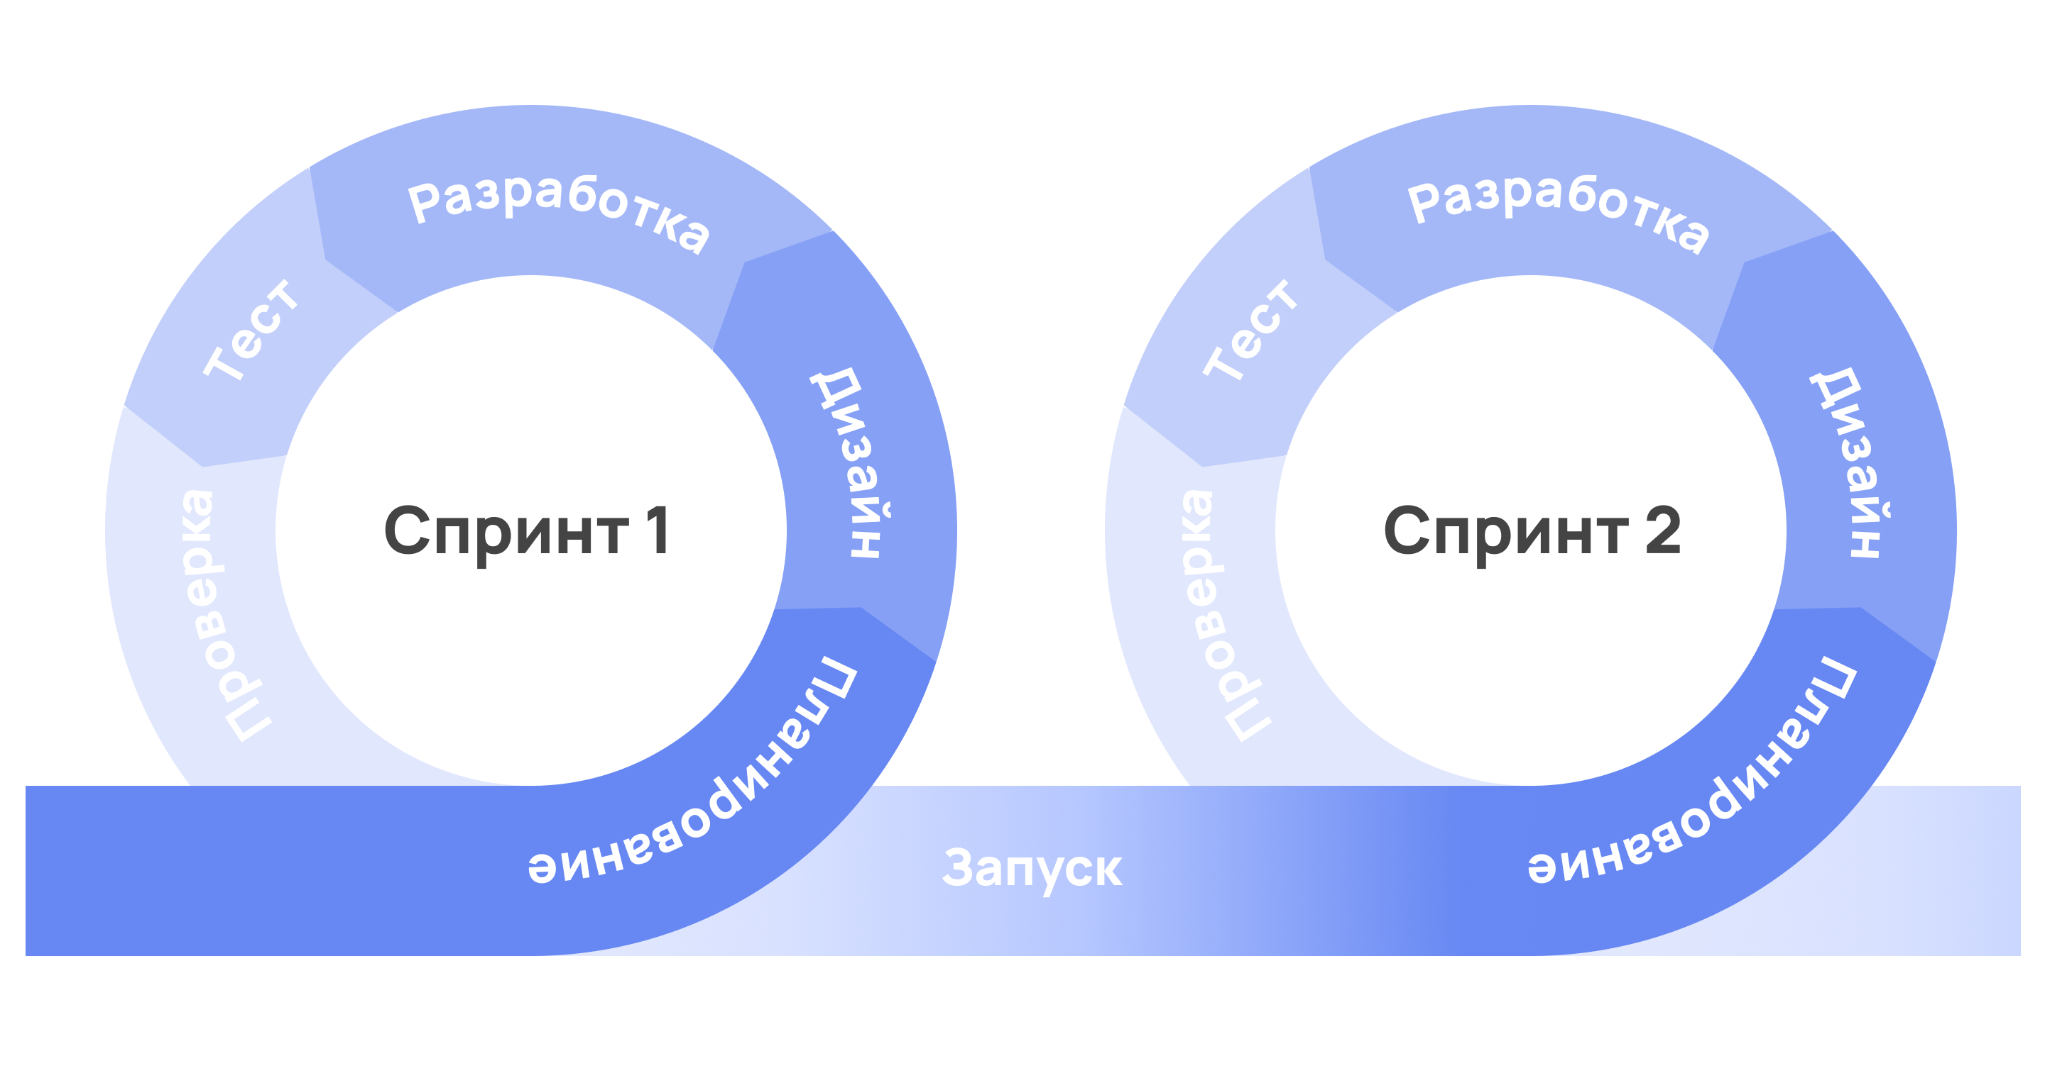
Рис. 1. Гибкая модель Agile жизненного цикла

Основа Agile состоит в разделении требований к будущей системе на небольшие функциональные части — пользовательские истории, которые ранжируются по приоритету и реализуются последовательно. В рамках проекта генерации автотестов такими историями являются, например, «разбор атрибутов сущности из XML», «генерация Page Object для одной сущности», «генерация теста проверки обязательности полей», «запись результата прогона в базу данных». Каждая история проходит все этапы разработки в пределах одного спринта: планирование, проектирование, кодирование, тестирование и демонстрация заказчику.
Модель характеризуется следующими свойствами взаимодействия этапов:
– работы организованы в виде последовательности коротких итераций одинаковой длительности, в которой каждая итерация содержит все этапы жизненного цикла (планирование → дизайн → разработка → тестирование → проверка);
– в начале каждой итерации содержимое бэклога продукта пересматривается совместно с заказчиком, изменившиеся приоритеты становятся основой для текущего спринта;
– по завершении каждой итерации демонстрируется работающий фрагмент системы, способный быть введённым в опытную эксплуатацию даже на ранних итерациях;
– обратная связь от заказчика включается в состав требований ближайшего следующего спринта;
– каждая итерация самостоятельно отвечает за собственное качество — тесты пишутся и прогоняются в пределах того же спринта, в котором реализована функциональность.
Четыре ключевые идеи гибкого подхода сформулированы в виде принципов: приоритет людей и взаимодействия над инструментами и процессами; приоритет работающего продукта над исчерпывающей документацией; приоритет сотрудничества с заказчиком над формальным выполнением контракта; приоритет готовности к изменениям над следованием первоначальному плану.
Достоинства Agile-модели:
– раннее получение работающего прототипа, что особенно важно для проектов с неопределёнными требованиями, таких как разработка генератора автотестов, в котором набор поддерживаемых видов тестов уточняется по мере появления новых типов элементов в XML-метамодели;
– снижение рисков провала проекта за счёт ранней и регулярной обратной связи от испытателей — конечных пользователей системы;
– возможность гибко перераспределять приоритеты между задачами в зависимости от того, какие прикладные подсистемы МАУ «ЦМИРиТ» тестируются в текущий момент;
– естественная интеграция непрерывного тестирования: каждая новая порция сгенерированных тестов немедленно проверяется прогоном на тестовом стенде.
Недостатки Agile-модели:
– повышенные требования к команде и квалификации испытателей: без их активного участия в ревью спринтов невозможно корректно приоритизировать пользовательские истории;
– плохая применимость в распределённых командах, взаимодействующих исключительно через переписку — ритм коротких итераций требует оперативных обсуждений;
– риск «бесконечного развития» продукта: при избыточной готовности к изменениям формальный выпуск релизной версии откладывается;
– без чётко согласованных границ минимально жизнеспособного продукта возможно размывание объёма работ в ходе спринтов.

Область применения Agile — проекты, в которых требования уточняются в и существуют естественные инкременты функциональности. Данные условия в полной мере присутствуют в проекте генерации автотестов, что впоследствии обосновывается в подразделе 2.11.

2.2. Rapid Application Development (RAD)
Модель Rapid Application Development (RAD, «быстрая разработка приложений») представляет собой разновидность инкрементной модели, в которой функциональные компоненты системы разрабатываются несколькими высококвалифицированными командами параллельно и в рамках жёстко фиксированных временных границ каждого цикла. Созданные компоненты затем интегрируются в один рабочий прототип, который демонстрируется заказчику для получения обратной связи и внесения изменений [3]. Графическое представление модели приведено на рис. 2.
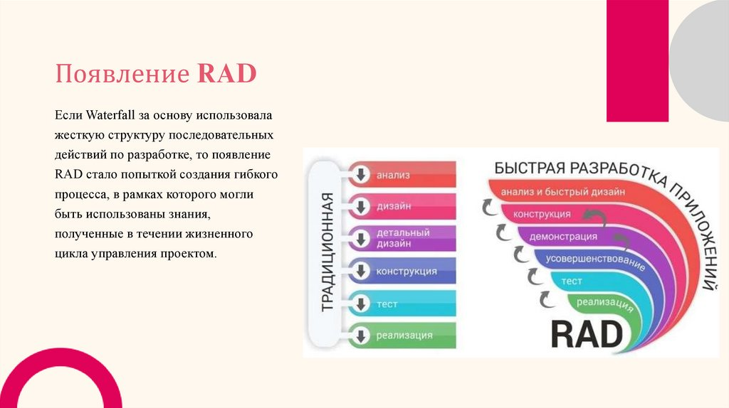
Рис. 2. Модель RAD жизненного цикла

Ключевые принципы RAD, сформулированные Джеймсом Мартином и его последователями:
– минимизация временных затрат — выбор инструментов разработки подчиняется требованию сокращения времени между постановкой задачи и демонстрацией результата;
– использование прототипов для уточнения требований заказчика до уровня, на котором прототип становится основой рабочей версии;
– цикличность разработки — каждая новая версия основывается на результатах оценки предыдущей;
– тесное сотрудничество участников команды, готовность каждого выполнять несколько ролей;
– совмещение разработки и тестирования: качество обеспечивается параллельно с кодированием.
Принципы RAD распространяются на все стадии жизненного цикла, включая обследование предметной области, сбор требований, анализ и проектирование. Применительно к разработке генератора автотестов подход RAD позволил бы параллельно вести три направления: модуль потокового разбора XML (на базе StAX), модуль генерации Java-кода автотестов (работающего с API Selenium и JUnit 5) и модуль пользовательского интерфейса на JavaFX. После интеграции перечисленных модулей в один запускаемый прототип испытатели получили бы возможность проверить рабочий цикл целиком уже на ранних стадиях проекта.
Достоинства RAD:
– высокая скорость получения первой демонстрационной версии, что позволяет заказчику быстрее оценить жизнеспособность идеи генератора;
– ранняя проверка технологических рисков (выбор StAX против DOM, выбор JavaFX против консольного интерфейса) — непригодные варианты отбрасываются до того, как в них вложены значительные трудозатраты;
– высокое качество итогового прототипа благодаря многократному взаимодействию с пользователем на разных циклах;
– распределение рисков между меньшими инкрементами вместо их концентрации в одном большом проекте
Недостатки RAD:
– фактор «новизны» — для команд, не имеющих опыта параллельной разработки несколькими группами, внедрение RAD приводит к ошибкам в координации работ;
– зависимость от постоянного участия пользователей в каждом цикле; при эпизодической доступности испытателей качество прототипов ухудшается;
– уменьшенный контроль над общей архитектурой: фокус на прототипах приводит к накоплению не согласованных между собой архитектурных решений;
– плохая масштабируемость для больших проектов, в которых число параллельно разрабатываемых подсистем превышает возможности координации.
Область применения RAD — небольшие и средние по масштабу проекты, в которых важны скорость и простота разработки, заранее определены приоритетные направления, существует возможность разбить функциональность на относительно независимые компоненты, а бюджет и сроки являются определяющими ограничениями. В проекте генератора автотестов RAD-подход конкурирует с Agile, однако отсутствие нескольких параллельных команд разработки и упор на координацию с одним заказчиком снижает практическую пригодность модели.

2.3. Инкрементная модель
Инкрементная модель жизненного цикла является разновидностью итеративного подхода, в котором жизненный цикл проекта разбивается на последовательность итераций, каждая из которых по сути представляет собой небольшой самостоятельный проект и включает все типовые фазы разработки применительно к отдельному фрагменту функциональности. На каждой итерации создаётся работающая версия системы, обладающая функциональностью всех предыдущих инкрементов и дополнительной, добавленной на текущей итерации. По завершении последней итерации получается итоговый продукт, в котором реализованы все зафиксированные на старте требования [6]. Графическое представление модели приведено на рис. 3.
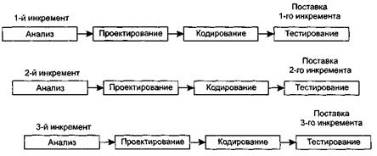
Рис. 3. Инкрементная модель жизненного цикла
С точки зрения структуры инкрементная модель относится к классу эволюционных моделей: в ней объединены итеративность организации процесса и инкрементность наращивания функциональности продукта. Модель работает по принципу каскада с перекрытиями — новая итерация может начаться до завершения предыдущей, что позволяет получать работающие фрагменты системы раньше, чем при чисто последовательной разработке.
Применительно к проекту генерации автотестов инкрементная модель естественным образом ложится на задачу: первый инкремент ограничивается разбором структуры XML-метамодели и выводом списка сущностей в интерфейсе; второй инкремент добавляет генерацию Page Object-классов; третий — генерацию тестов проверки обязательных полей; четвёртый — генерацию тестов операций Create и Update; пятый — генерацию тестов поиска и списочных форм; последний — фиксацию результатов прогона в базе данных SQLite и отображение истории.
Ключевой особенностью инкрементной модели является разработка приёмочных тестов ещё на этапе анализа требований к каждому инкременту. Это упрощает приёмку каждой промежуточной версии заказчиком и устанавливает чёткие критерии «готовности» инкремента, что особенно важно в случае генератора автотестов: сам генератор проверяется прогоном сгенерированных им тестов на эталонном стенде, и набор прошедших тестов выступает в роли приёмочного критерия.
Достоинства инкрементной модели:
– стабилизация требований к моменту разработки конкретного инкремента, так как несущественные изменения откладываются на следующие инкременты;
– отсутствие необходимости выделять средства на весь проект сразу — в первую очередь финансируются наиболее важные или высокорискованные инкременты;
– получение функционального продукта по итогам каждого инкремента, что позволяет заказчику оперативно высказываться по текущей версии;
– возможность постоянного прогресса и пересмотра рисков в конце каждой инкрементной поставки;
– ускоренный начальный график поставки, что повышает соответствие требованиям ритма развития прикладных подсистем МАУ «ЦМИРиТ».
Недостатки инкрементной модели:
– внутри каждого инкремента итерации не предусмотрены; ошибка, обнаруженная ближе к концу инкремента, требует переноса её исправления в следующий инкремент;
– полная функциональность системы должна быть зафиксирована в начале жизненного цикла, чтобы корректно разбить её на инкременты — это ограничивает гибкость при принципиальном изменении требований;
– формальный критический анализ легче выполнять над законченной системой, чем над отдельными инкрементами;
– завершение части модулей раньше других требует заранее определённых интерфейсов между ними, что увеличивает проектные затраты на начальных инкрементах;
– существует риск откладывания решения трудных проблем на поздние инкременты ради демонстрации ранних успехов.
Область применения инкрементной модели — проекты, в которых большая часть требований может быть сформулирована заранее, но их появление ожидается через определённый период времени, важна быстрая поставка базовых функций на рынок, объём работ существенен по длительности (как правило, не менее года), а риски распределяются равномерно между функциональными свойствами. Для разрабатываемой системы генерации автотестов инкрементная модель является естественным базисом, на котором строится более гибкая Agile-модель.

2.4. Эволюционная модель
Эволюционная модель жизненного цикла предполагает последовательное развитие программного продукта через серию версий, каждая из которых подвергается испытанию у пользователей и уточняется по итогам их замечаний до тех пор, пока итоговая версия не обретёт требуемые характеристики. Отличительной чертой модели является тесное непрерывное взаимодействие с конечным пользователем на всех этапах развития системы [6]. Графическое представление модели приведено на рис. 4.
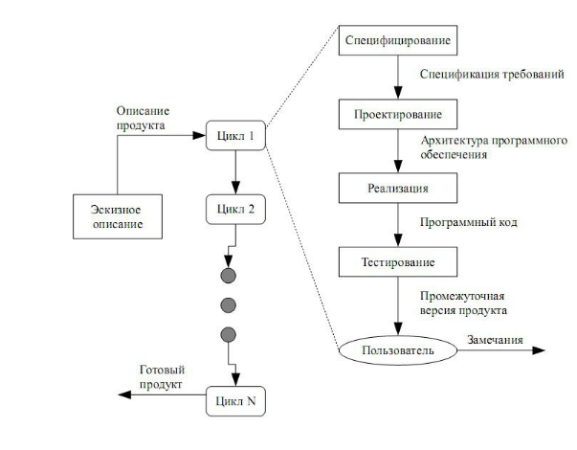
Рис. 4. Эволюционная модель жизненного цикла

Модель реализуется в двух основных вариантах. Первый — подход пробных разработок — предполагает создание первоначального работоспособного варианта системы с расчётом на его дальнейшее замещение полноценной версией после того, как на основе опыта эксплуатации будут уточнены требования. Второй вариант — прототипирование — предполагает построение в первую очередь демонстрационных макетов (прототипов) ключевых подсистем, не предназначенных для постоянной эксплуатации, но позволяющих однозначно зафиксировать требования до начала разработки полноценной версии.
Применительно к проекту генерации автотестов эволюционный подход проявился бы в построении прототипа графического интерфейса на JavaFX с минимальной логикой парсинга XML-метамодели и формированием упрощённого набора Page Object-классов без генерации полноценных тестов. Такой прототип позволил бы испытателям на ранней стадии оценить удобство работы с настройками прогона, структурой отображаемой объектной модели и форматом выводимого журнала выполнения, после чего команда разработки переходила бы к созданию производственной версии с опорой на уточнённые требования.
Достоинства эволюционной модели:
– более высокая по сравнению с каскадной моделью эффективность взаимодействия с заказчиком, так как спецификация уточняется параллельно с разработкой;
– постепенное уточнение требований по мере того, как заказчик формулирует задачи, которые должна решать система;
– существенное снижение риска провала проекта за счёт раннего обнаружения несоответствия первичных требований реальным потребностям испытателей МАУ «ЦМИРиТ»;
– итоговый продукт в большей степени соответствует ожиданиям заказчика, так как проходит через несколько циклов его оценки.
Недостатки эволюционной модели:
– промежуточные этапы разработки часто остаются недостаточно документированными, что затрудняет сопровождение системы в будущем;
– итоговая структура продукта может оказаться плохо упорядоченной вследствие постоянного перепроектирования по мере поступления новых требований;
– использование модели часто требует специализированных средств быстрого прототипирования (CASE-инструменты, диаграммы UML), которые могут оказаться избыточными для небольшой команды;
– сложно спрогнозировать итоговые сроки завершения проекта, так как каждая новая итерация может выявить дополнительные требования.
Область применения эволюционной модели — небольшие (до 100 000 строк кода) и среднего размера (до 500 000 строк кода) программные системы с относительно коротким сроком жизни. Для более крупных систем рекомендуется смешанный подход: прототипирование применяется для уточнения требований к пользовательскому интерфейсу и труднопонимаемым подсистемам, а подсистемы с полностью определёнными требованиями создаются на основе каскадной модели. В проекте генератора автотестов эволюционный подход частично применяется в составе выбранной Agile-методологии — для раннего прототипирования интерфейса параметров прогона.

2.5. Спиральная модель
Спиральная модель жизненного цикла делает акцент на начальных этапах разработки — анализе требований, проектировании спецификаций, предварительном и детальном проектировании — и на каждом витке спирали подтверждает реализуемость принятых технических решений построением прототипа. Каждый виток соответствует поэтапной разработке фрагмента или версии программного изделия: в его рамках уточняются цели и характеристики проекта, определяются показатели качества и планируются работы следующего витка. По мере продвижения по спирали детали проекта последовательно конкретизируются, в результате чего из альтернативных вариантов выбирается обоснованный, доводимый до реализации [5]. Графическое представление модели приведено на рис. 5.
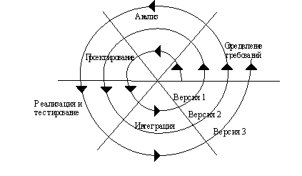
Рис. 5. Спиральная модель жизненного цикла

Результат работы появляется по завершении каждого витка. Промежуточный результат анализируется, а выявленные недостатки становятся поводом для инициирования следующего витка спирали. Спираль завершается по согласованию заказчика и разработчика: если промежуточный продукт уже покрывает потребности испытательной команды, дальнейшая раскрутка не требуется. Применительно к проекту генерации автотестов первый виток мог бы ограничиться прототипом парсера XML-метамодели, второй — добавить прототип генератора Page Object-классов на Selenium, третий — реализовать прототип запуска тестов через Maven Surefire и разбора его XML-отчётов, четвёртый — интеграцию со SQLite для хранения истории прогонов.
Модель предполагает следующие свойства взаимодействия этапов:
– в пределах одного витка спирали этапы расположены последовательно, подобно каскадной модели;
– обратная связь внутри витка не предусмотрена — анализ результата осуществляется только в конце витка и инициирует новый виток;
– исправление ошибок выполняется на этапе тестирования каждого витка; ошибки, требующие глубоких структурных изменений, переносятся на следующий виток;
– этапы одного витка могут перекрываться во времени;
– на каждом витке происходит накопление и повторное использование программных средств, моделей и прототипов;
– процесс ориентирован на анализ рисков и издержек по ходу проектирования.
Основной организационной проблемой спирального цикла является определение момента перехода на следующий виток. Для её решения вводятся временные ограничения на каждый этап жизненного цикла, и переход выполняется по плану, даже если не вся запланированная работа завершена. План составляется с учётом статистики предыдущих проектов и личного опыта разработчиков.
Достоинства спиральной модели:
– накопление и повторное использование программных средств, моделей и прототипов;
– ориентация на развитие и модификацию системы в процессе её проектирования;
– формализованный анализ рисков и издержек по ходу разработки, что особенно ценно для проектов с высокой технологической неопределённостью;
– возможность своевременно отказаться от неудачных технологических решений до того, как в них инвестированы значительные трудозатраты.
Недостатки спиральной модели:
– необходимость глубокой экспертизы для корректной оценки рисков на каждом витке;
– повышенные затраты на итеративную документацию промежуточных результатов;
– сложность планирования бюджета, так как количество итераций заранее не определено;
– избыточность для небольших по объёму проектов, в которых технологические риски невелики и могут быть закрыты одним решением.
Область применения спиральной модели — проекты с высокой степенью технологической и проектной неопределённости, требующие последовательного построения и валидации прототипов. В проекте генерации автотестов отдельные элементы спирального подхода используются для принятия технологических решений (сопоставление StAX и DOM для разбора XML-метамоделей, оценка JavaFX против консольного интерфейса), но полноценная организация работ по спиральной модели не требуется.

2.6. Спиральная модель «Win-Win»
Спиральная модель «Win-Win» представляет собой расширение классической спиральной модели, в котором особое внимание уделяется согласованию интересов всех заинтересованных сторон проекта. Это достигается за счёт добавления в начало каждого витка спирали так называемых действий Теории W — принципа менеджмента, в основе которого лежит идея о том, что успешный проект возможен только тогда, когда ключевые участники (заказчик, исполнитель, конечные пользователи, наладчики, разработчики пользовательского интерфейса) оказываются «победителями», то есть получают ценность соразмерно своему вкладу [5]. Графическое представление модели приведено на рис. 6.
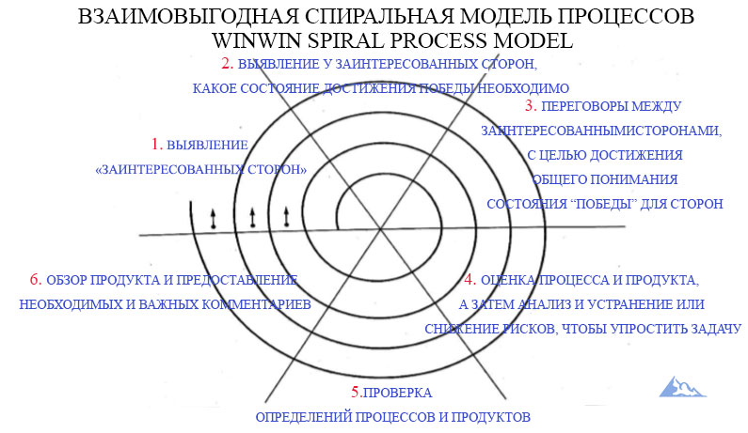
Рис. 6. Спиральная модель «Win-Win» жизненного цикла

Каждый виток модели включает следующие фазы:
– определение участников текущего уровня — перечисление лиц и ролей, интересы которых должны быть учтены на данном витке;
– определение условий «победы» каждого участника — того, что они считают успешным результатом;
– согласование «победных» условий — поиск компромисса между интересами разных сторон;
– формулирование целей, ограничений и альтернативных вариантов следующего уровня;
– оценка альтернатив на уровне продукта и процесса, разрешение технологических и организационных рисков;
– определение следующего уровня продукта и процесса, включая сегментацию на подсистемы;
– обоснование принятых определений;
– обзор итогов витка и фиксация замечаний, обновление плана жизненного цикла.
Важнейшей стадией витка является последующее планирование следующего цикла и обновление плана жизненного цикла, включающее разделение системы на подсистемы, разрабатываемые параллельно. На данной стадии может быть принято решение о прекращении проекта, если его продолжение оказывается слишком рискованным или экономически нецелесообразным.
Применительно к проекту генерации автотестов метод «Win-Win» потребовал бы явного перечисления сторон — испытательной команды МАУ «ЦМИРиТ», разработчика-студента, руководителя курсового проекта, конечных сотрудников, сопровождающих прикладные подсистемы на платформе E3Core, — и согласования их ожиданий. Например, условием «победы» испытателей является сокращение трудозатрат на поддержание автотестов, условием «победы» разработчика — получение работоспособной системы в сроки курсового проекта, условием «победы» руководителя — соответствие работы требованиям кафедры. В рамках курсового проекта формальное ведение соответствующего журнала согласований представляет собой избыточный ритуал.
Достоинства модели «Win-Win»:
– более быстрая разработка за счёт раннего согласования интересов участников и меньшего числа конфликтных ситуаций на поздних этапах;
– уменьшение стоимости программ благодаря снижению объёма переделок, обусловленных запоздалым выявлением несовпадающих ожиданий;
– более высокий уровень удовлетворённости всех участников, достигаемый ещё до выпуска самого продукта;
– более высокое качество программного обеспечения за счёт использования компромиссных качественно-атрибутивных моделей на уровне архитектуры.
Недостатки модели «Win-Win»:
– высокая организационная нагрузка, связанная с ведением переговоров и документированием условий на каждом витке;
– зависимость результата от квалификации менеджера проекта, ответственного за согласование интересов;
– избыточность для проектов с одним-двумя заинтересованными лицами, интересы которых могут быть согласованы без формальной процедуры;
– риск превращения процесса согласования в самостоятельный предмет разработки в ущерб продуктивной работе над кодом.
Область применения модели «Win-Win» — крупные проекты с большим числом заинтересованных сторон и существенными рисками, связанными с рассогласованием их ожиданий. Для проекта генерации автотестов, выполняемого в рамках курсового проекта и имеющего ограниченный круг заинтересованных лиц, применение полной модели «Win-Win» не обосновано, однако её идея о раннем согласовании «победных» условий частично учитывается при формулировании требований к системе в Приложении 1.

2.7. V-образная модель
V-образная модель жизненного цикла была создана для того, чтобы помочь проектной команде в планировании разработки с обеспечением возможности тестирования системы на каждом этапе. В этой модели особое значение придаётся действиям по верификации и аттестации продукта: планы соответствующих проверок разрабатываются одновременно с формированием требований и проектных решений. Модель демонстрирует, что планирование тестирования обсуждается, проектируется и фиксируется на ранних этапах жизненного цикла разработки, а сам процесс разработки планов испытаний обозначается пунктирными линиями между прямоугольниками на графической схеме модели [4]. Графическое представление приведено на рис. 7.

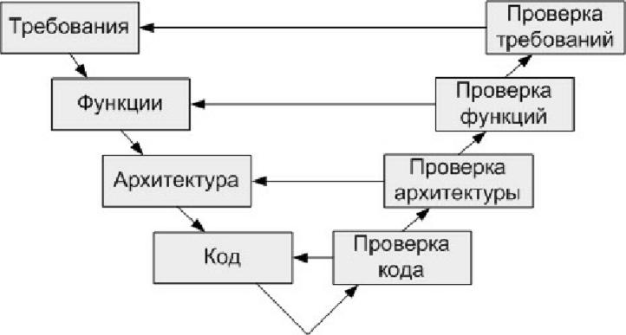
Рис. 7. V-образная модель жизненного цикла

V-образная модель является разновидностью каскадной модели и унаследовала от неё последовательную структуру: каждая последующая фаза начинается по завершении получения результативных данных предыдущей. При этом модель подчёркивает взаимосвязи между аналитическими фазами и фазами проектирования, предшествующими кодированию, а также между кодированием и фазами тестирования, рассматриваемыми параллельно.
Фазы V-образной модели:
– планирование проекта и требований — определение системных требований и распределение ресурсов организации для их выполнения;
– анализ требований к продукту и его спецификации — формирование полной спецификации ожидаемого внешнего поведения создаваемой программной системы;
– архитектура (высокоуровневое проектирование) — определение того, как функции программного обеспечения будут реализованы в проекте;
– детализированная разработка проекта — документирование алгоритмов для каждого компонента, определённого на фазе построения архитектуры;
– разработка программного кода — преобразование детализированных алгоритмов в готовое программное обеспечение;
– модульное тестирование — проверка каждого закодированного модуля на наличие ошибок;
– интеграция и тестирование — проверка взаимодействия групп модулей, ранее испытанных по отдельности;
– системное и приёмочное тестирование — проверка функционирования системы в целом в соответствии со спецификацией требований;
– производство, эксплуатация и сопровождение — внедрение системы и внесение поправок в ходе её использования;
– приёмочные испытания — проверка пользователем функциональных возможностей системы на соответствие исходным требованиям.
Достоинства V-образной модели:
– значимое внимание к планированию верификации и аттестации на ранних стадиях, при котором каждая фаза разработки соотносится с соответствующим видом тестирования;
– явное определение артефактов, получаемых по итогам каждой фазы, что упрощает контроль хода работ;
– возможность отслеживания хода процесса разработки на основе фиксированной временной шкалы с контрольными точками на переходе между фазами;
– простота применения при условии, что проект укладывается в рамки последовательной модели.
Недостатки V-образной модели:
– затруднение в обработке параллельных событий, возникающих в ходе разработки;
– отсутствие итераций между фазами, что приводит к позднему обнаружению проблем, относящихся к ранним фазам;
– отсутствие механизма внесения динамических изменений требований в ходе жизненного цикла;
– позднее тестирование требований — изменения на этапе спецификации невозможно внести без существенного влияния на график;
– отсутствие действий, направленных на анализ рисков.
Область применения V-образной модели — проекты, в которых вся информация о требованиях известна заранее и не подвержена изменению в ходе разработки, а необходимая техническая и технологическая база (инструменты, опыт сотрудников) уже имеется в команде. Модель хорошо подходит для систем с высокими требованиями к надёжности — медицинской аппаратуры, встраиваемого программного обеспечения транспортных средств, бортовых систем. Для проекта генерации автотестов, в котором требования к набору поддерживаемых XML-элементов и типов генерируемых тестов уточняются по мере развития метамодели E3Core, V-образная модель не подходит в полном объёме, однако сам принцип раннего планирования тестирования используется при формулировании приёмочных критериев в рамках выбранной Agile-методологии.

2.8. Поэтапная модель с промежуточным контролем
Поэтапная модель с промежуточным контролем, известная также как итерационная модель или модель «водоворот», представляет собой итеративную модель разработки информационных систем с циклами обратной связи между этапами. Основное преимущество данной модели заключается в том, что межэтапные корректировки обеспечивают меньшую трудоёмкость по сравнению с чисто каскадной моделью, однако время жизни каждого этапа растягивается на весь период разработки из-за постоянной возможности возврата к более ранним стадиям [7]. Графическое представление модели приведено на рис. 8.

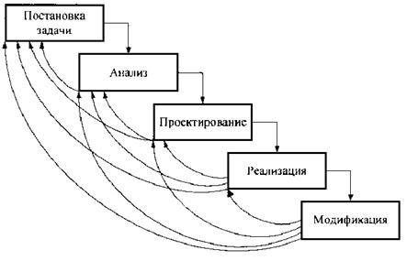
Рис. 8. Поэтапная модель с промежуточным контролем

Модель характеризуется следующими свойствами взаимодействия этапов:
– состоит из последовательно расположенных этапов аналогично каскадной модели;
– каждый этап имеет обратную связь с предыдущими этапами: исправления вносятся сразу при выявлении проблемы, что обеспечивает промежуточный контроль;
– этапы перекрываются во времени вследствие наличия обратной связи: следующий этап не начинается до завершения предыдущего, но обнаружение ошибки на более поздней стадии инициирует возврат к тем этапам, на которых была допущена исходная ошибка;
– итоговый результат появляется только в конце разработки, как и в модели «водопад».
Критерием появления результата при использовании модели «водоворот» считается достижение приемлемого качества продукта — такого состояния, при котором наиболее критические для заказчика ошибки устранены, а наличие непринципиальных ошибок согласовано с заказчиком и задокументировано (фактически переведено в разряд особенностей системы).
Применительно к проекту генерации автотестов поэтапная модель могла бы быть применена следующим образом: на фазе формирования требований составляется перечень поддерживаемых XML-элементов и типов генерируемых тестов; на фазе архитектурного проектирования определяется четырёхслойная структура приложения; на фазе детального проектирования строятся диаграммы классов для пакетов parser, generator, model, data; на фазе реализации выполняется кодирование на Java; на фазе тестирования производится прогон сгенерированных автотестов на эталонном стенде. При обнаружении, например, неподдерживаемого типа XML-элемента на фазе тестирования возникает возврат к фазе формирования требований, с последующей переработкой последующих этапов.
Достоинства поэтапной модели:
– наличие обратной связи между этапами, что позволяет исправлять ошибки ближе к месту их возникновения, не дожидаясь завершения всей разработки;
– возможность гибкой корректировки ранних решений без полного разрыва последовательности жизненного цикла;
– снижение риска, связанного с накоплением ошибок, по сравнению с чистой каскадной моделью;
– сохранение строгой последовательности этапов, удобной для планирования и контроля.
Недостатки поэтапной модели:
– размытие границ этапов во времени, что затрудняет планирование сроков и распределение ресурсов;
– итоговый продукт появляется только в конце разработки, без промежуточных работающих версий;
– при частых возвратах к ранним этапам длительность проекта существенно возрастает;
– необходимость переработки документации при каждом возврате, что повышает организационные издержки.
Область применения поэтапной модели — проекты, в которых требования в целом известны, но допускается их уточнение по мере развития разработки, а работающий продукт нужен только в конце полного цикла. Для проекта генерации автотестов, в котором раннее получение рабочего прототипа является существенным фактором, поэтапная модель уступает Agile, однако сам принцип обратной связи между этапами сохраняется в рамках Agile-спринтов.

2.9. Каскадная модель
Каскадная, или «водопадная» (waterfall), модель жизненного цикла долгое время оставалась наиболее широко известной и применяемой. Как принято считать, она была впервые чётко сформулирована в литературе по программной инженерии, а затем закреплена в стандартах министерства обороны США в 70–80-х годах XX века. Модель предполагает последовательное выполнение различных видов деятельности от выработки требований до сопровождения, с чётким определением границ этапов: набор документов, созданный на предыдущей стадии, передаётся в качестве входных данных для следующей. Таким образом, каждый вид деятельности выполняется строго в одной фазе жизненного цикла. В «классической» каскадной модели предусмотрено только движение вперёд по схеме: всё необходимое для проведения очередной деятельности должно быть подготовлено в ходе предшествующих работ [4]. Графическое представление модели приведено на рис. 9.

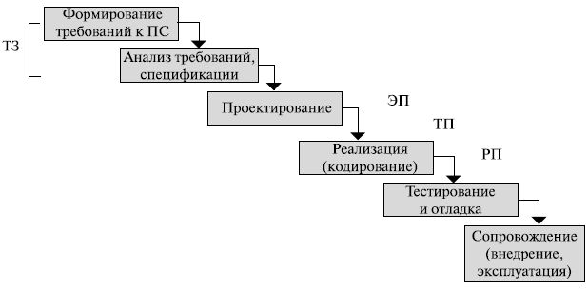
Рис. 9. Каскадная модель жизненного цикла

Особенности каскадной модели:
– фиксированный набор стадий жизненного цикла;
– каждая стадия завершается получением законченного результата — артефакта, передаваемого на следующий этап;
– очередная стадия начинается только после того, как предыдущая полностью завершена;
– полный набор требований к системе должен быть сформирован на самой первой стадии и не подлежит существенному пересмотру в ходе разработки.
Применительно к проекту генерации автотестов каскадная модель потребовала бы заранее, до начала разработки, определить полный перечень поддерживаемых XML-элементов, видов генерируемых тестов, архитектурных решений (StAX, JavaFX, SQLite), структуру Page Object-классов и форматы отчётности. Такой подход невозможно реализовать на практике, поскольку перечень видов тестов естественным образом уточняется по мере реального использования метамодели и получения обратной связи от испытателей МАУ «ЦМИРиТ».
Достоинства каскадной модели:
– высокая степень формализованности всех этапов и их результатов, удобная для отчётности и планирования;
– ясная структура документации: каждому этапу соответствует свой набор артефактов;
– простота организации работ для проектов с полностью определёнными и стабильными требованиями.
Недостатки каскадной модели:
– негибкость: фиксированный набор фаз затрудняет реакцию на изменение требований;
– отсутствие промежуточных работающих версий — результат появляется только в конце полного цикла;
– тяжело реагировать на выявленные ошибки ранних этапов, если они обнаружены на этапе тестирования;
– высокие риски провала проекта при нестабильных требованиях.
Область применения каскадной модели — проекты, в которых требования хорошо известны заранее, стабильны и не подлежат существенному пересмотру. Примерами таких проектов являются разработки встраиваемого программного обеспечения для аппаратных изделий с уже согласованным техническим заданием или реализация государственных информационных систем со строго регламентированным функциональным составом. Для проекта генерации автотестов, требования к которому формируются в ходе взаимодействия с испытателями, каскадная модель не подходит.

2.10. Модель «Чистой комнаты»
Модель «Чистой комнаты» (Cleanroom Software Engineering) представляет процесс разработки программного обеспечения не как метод программных проб и ошибок, а как формальный инженерный процесс с математическим обоснованием. В рамках модели применяются методы, основанные на теории формальных систем: спецификация типов, ящичная структура описания, функциональные модели использования и архитектуры системных объектов; функционально-теоретическое проектирование с проверкой корректности; статистическое тестирование использования для аттестации качества [7]. Графическое представление модели приведено на рис. 10.
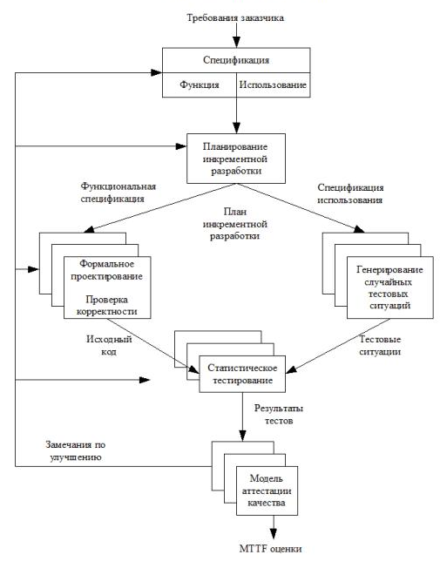
Рис. 10. Модель «Чистой комнаты»

Модель основана на инкрементной разработке и аттестации процессов реализации функциональной и пользовательской спецификации, результаты которой суммируются в итоговый продукт. «Чистая комната» относится к классу моделей формальной разработки систем; другими представителями этого класса являются модель разработки Венна (DVM) и нотация Zi. Процессы модели выполняются малыми независимыми группами разработки и аттестации программного обеспечения, причём всё тестирование в модели основано на предсказании того, как заказчик будет использовать итоговый продукт.
Между «Чистой комнатой» и каскадной моделью существуют следующие отличия:
– спецификация системных требований имеет форму детализированной формальной спецификации, записанной с помощью специальной математической нотации;
– процессы проектирования, написания программного кода и тестирования модулей заменяются единым процессом, в котором формальная спецификация трансформируется в исполняемую программу;
– отсутствует традиционное модульное тестирование — его место занимает проверка корректности на математическом уровне.
Применительно к проекту генерации автотестов модель «Чистой комнаты» потребовала бы описания всех процедур парсинга XML-метамодели, генерации Java-кода и формирования Page Object-классов в виде формальных функциональных преобразований с математическим доказательством их корректности. Учитывая сложность XML-метамодели E3Core и прикладной характер проекта, подобный формальный подход представляется избыточным и несоразмерным с трудозатратами на курсовой проект.
Достоинства модели «Чистой комнаты»:
– высокое качество и надёжность итогового продукта, недостижимые при традиционных подходах;
– высокая производительность системы за счёт тщательно спроектированных на уровне спецификации структур данных и алгоритмов;
– улучшенная возможность сопровождения, обусловленная полнотой и детальностью спецификаций;
– чёткая документированность всех проектных решений на уровне формальных описаний.
Недостатки модели «Чистой комнаты»:
– высокая теоретизированность модели и требование глубоких знаний в области математической логики и формальной верификации, выходящих за рамки подготовки прикладных разработчиков;
– значительная часть трудозатрат уходит на составление спецификаций, а не на собственно разработку программного обеспечения;
– отказ от тестирования отдельных программных модулей перекладывает всю тяжесть выявления дефектов на системный уровень;
– низкая применимость для систем с часто изменяющимися требованиями, так как любое изменение требует переработки формальных спецификаций.
Область применения модели «Чистой комнаты» — программные системы, для которых появление дефектов недопустимо и которые должны удовлетворять строгим требованиям надёжности, безотказности и безопасности. Примерами являются бортовые системы управления летательными аппаратами, медицинская аппаратура, системы жизнеобеспечения. Для проекта генерации автотестов, имеющего прикладной характер и умеренные требования к надёжности (ошибка генерации приводит к необходимости повторного запуска, а не к угрозе безопасности), модель «Чистой комнаты» неприменима.

2.11. Выбор модели ЖЦ для проекта
В качестве модели жизненного цикла для разработки информационной системы генерации автотестов выбрана гибкая методология разработки Agile. Данный выбор обусловлен объективными особенностями проекта, описанными в предыдущих подразделах, и опирается на сопоставительный анализ всех десяти рассмотренных моделей.
Ключевым фактором выбора является характер требований к системе. Полный перечень поддерживаемых XML-элементов и соответствующих им видов генерируемых автотестов не может быть зафиксирован заранее по двум причинам. Во-первых, XML-метамодель E3Core, поставляемая МАУ «ЦМИРиТ», эволюционирует параллельно с развитием прикладных веб-приложений — в ней появляются новые типы свойств, операций и поисков, которые генератор должен уметь обрабатывать. Во-вторых, сам набор типовых проверок, ценных для испытательной команды, уточняется в ходе эксплуатации генератора: оказывается полезным, например, автоматически формировать не только тесты операций Create и Update, но и тесты проверки отображения колонок грида или тесты корректной работы логического редактирования. Последовательные модели — каскадная, V-образная, поэтапная с промежуточным контролем и модель «Чистой комнаты» — предполагают фиксацию требований до начала разработки и потому не позволяют гибко реагировать на появление новых требований.
Вторым фактором является наличие естественного инкрементного разбиения функциональности генератора. Проект допускает последовательное наращивание возможностей небольшими порциями: разбор сущностей метамодели, генерация Page Object-классов, генерация тестов проверки обязательных полей, тесты операций, тесты поиска, запись результатов в базу данных SQLite, отображение истории прогонов в графическом интерфейсе JavaFX. Каждый такой инкремент может быть завершён за одну-две недели и немедленно продемонстрирован испытателям, после чего их обратная связь учитывается в следующем инкременте. Инкрементная и эволюционная модели поддерживают такое разбиение, но уступают Agile в части формализации взаимодействия с заказчиком через бэклог продукта и регулярные ревью.
Третьим фактором является требование ранней демонстрации работоспособного прототипа. На момент согласования темы курсового проекта заказчик формулировал лишь общее представление о требуемой системе; показать работающий прототип с парсером XML и простейшей генерацией Page Object-классов в течение нескольких недель разработки принципиально важно как для уточнения требований, так и для раннего обнаружения технологических рисков. Спиральная модель и модель «Win-Win» также предполагают раннее получение прототипов, однако сопровождающая их формализация (анализ рисков на каждом витке, документирование «победных» условий всех участников) избыточна для курсового проекта с одним разработчиком и небольшим кругом заинтересованных лиц. Модель Rapid Application Development ориентирована на параллельную работу нескольких команд, что также не соответствует условиям курсового проекта.
Четвёртым фактором является возможность постоянного тестирования и интеграции. Специфика разрабатываемой системы состоит в том, что генератор производит код автотестов, и корректность генератора естественным образом проверяется прогоном сгенерированных тестов на эталонном стенде. Такой цикл «сгенерировал — запустил — получил отчёт» удобно встраивается в Agile-спринт: каждая пользовательская история заканчивается демонстрацией результата прогона, а дефекты генератора обнаруживаются в пределах того же спринта. Поэтапная модель с промежуточным контролем и спиральная модель допускают постоянное тестирование, но не дают Agile-уровня частоты демонстраций и короткого цикла обратной связи.
Таким образом, применение Agile позволяет одновременно удовлетворить четыре ключевые потребности проекта: гибкую реакцию на эволюцию XML-метамодели, естественное инкрементное разбиение функциональности, раннюю демонстрацию прототипа и встроенный цикл тестирования. В соответствии с принципами Agile работа над проектом организована как последовательность коротких итераций, каждая из которых проходит полный жизненный цикл — планирование, проектирование, разработку, тестирование, проверку и выпуск соответствующего инкремента. Перечисленные этапы подробно рассматриваются в разделе 3.

3. Этапы ЖЦ ИС «Генерация автотестов для web-приложения»
В выбранной методологии Agile (см. раздел 2.1, рис. 1) жизненный цикл разработки информационной системы организован как последовательность коротких итераций, каждая из которых содержит одинаковый набор этапов: планирование, дизайн, разработка, тестирование, проверка и запуск, а также переход к следующей итерации с учётом накопленной обратной связи. Ниже последовательно рассматриваются содержание и результаты каждого этапа применительно к информационной системе генерации автотестов для веб-приложения на платформе E3Core.

3.1. Этап планирования
На этапе планирования проекта «Разработка информационной системы генерации автотестов для web-приложения» разработчик совместно с заказчиком — МАУ «ЦМИРиТ» — определил цели создания системы:
– сокращение трудозатрат испытательной команды на написание и сопровождение автотестов для прикладных веб-приложений на платформе E3Core;
– обеспечение устойчивости испытательной базы к изменениям XML-метамодели без необходимости переписывания тестов вручную;
– автоматическое формирование воспроизводимого набора тестов с предсказуемой структурой проекта Maven;
– поддержка полного цикла работы испытателя: загрузка метамодели, генерация, запуск, получение отчёта, сохранение истории прогонов;
– обеспечение технической надёжности системы и её пригодности к эксплуатации в составе инструментария испытательной команды.
На этапе планирования сформировано видение продукта — информационная система, принимающая на вход XML-файл метамодели E3Core и формирующая на его основе проект Selenium + JUnit 5 автотестов, с последующим запуском и записью результатов в локальную базу данных SQLite. В качестве минимально жизнеспособного продукта (MVP) определён базовый функционал: потоковый разбор XML-метамодели средствами StAX, построение объектной модели сущностей и их свойств, генерация классов Page Object для каждой сущности, генерация тест-классов с проверкой наличия полей и выполнения операции создания, запуск сгенерированного проекта через Maven и отображение результатов в журнале.
Бэклог продукта — перечень задач и пользовательских историй, подлежащих реализации в ходе последующих спринтов — включает следующие пункты:
– разбор XML-файла метамодели и построение объектной модели;
– формирование скелета Maven-проекта (файл pom.xml, структура каталогов, базовые классы BaseTest, TestData);
– генерация классов XxxPage для каждой сущности с декларацией веб-элементов;
– генерация класса XxxTest с набором из восьми типов тестов (проверка наличия полей, проверка обязательности, Create, Update, Delete, LogicalEdit, Archive, поиск);
– запуск сгенерированного проекта через Maven Surefire и разбор итоговых XML-отчётов;
– сохранение результатов прогона в локальную базу данных SQLite;
– разработка графического интерфейса на JavaFX с экранами параметров, прогресса, результатов и истории;
– обработка типичных ошибочных ситуаций: недоступный XML-файл, недоступный каталог генерации, недоступный тестовый стенд, ошибки компиляции сгенерированного проекта.
К типичным ошибочным ситуациям, которые система должна обрабатывать в процессе работы:
– попытка запустить генерацию до выполнения разбора метамодели;
– попытка запустить тесты до выполнения генерации;
– отсутствие доступа к каталогу, указанному в качестве целевого для генерации;
– некорректный или повреждённый входной XML-файл;
– отсутствие соединения с базой данных хранения отчётов.
Результатом этапа планирования является техническое задание, содержащее функциональные и нефункциональные требования к системе. Оно приведено в Приложении 1.

3.2. Этап дизайна
На этапе дизайна основное внимание было уделено архитектурному проектированию системы, формированию объектной доменной модели, построению схемы базы данных отчётов и проектированию пользовательского интерфейса. Ключевой задачей этапа стал перевод функциональных требований, сформулированных в Приложении 1, в технические спецификации, достаточные для начала программной реализации.
Архитектура системы спроектирована по принципу многослойного разделения ответственности и содержит четыре слоя.
– Слой представления (View) реализован на JavaFX с декларативной разметкой FXML и содержит пакет ru.autotestgen.ui с классами App, MainController и соответствующим FXML-файлом. Слой отвечает за отображение параметров, прогресса, результатов текущего прогона и истории прогонов.
– Слой бизнес-логики (Business) включает пакеты ru.autotestgen.parser (разбор XML-метамодели) и ru.autotestgen.generator (формирование Maven-проекта с автотестами и запуск прогона). В первом пакете находится единственный класс XmlModelParser, построенный на Streaming API for XML (StAX); во втором — набор классов-генераторов TestGenerator, PageObjectWriter, TestClassWriter, TestDataFactory и класс запуска TestRunner.
– Слой данных (Data) включает пакет ru.autotestgen.model с POJO-классами объектной модели (AppModel, EntityObject, PropertyGroup, Property, Operation, Search и другие) и пакет ru.autotestgen.data с классом ReportDao, ответственным за взаимодействие с локальной СУБД SQLite посредством JDBC.
– Сквозной (Cross-Cutting) слой реализован пакетом ru.autotestgen.common и содержит утилитарные классы JavaFileWriter (запись сгенерированных Java-файлов на диск), Transliterator (преобразование русских имён сущностей в латинские идентификаторы) и класс исключения ParserException.
Модель данных предметной области отражена набором POJO-классов, независимых от реализации парсинга и генерации. Корневой класс AppModel агрегирует категорию метамодели, её идентификатор и список сущностей EntityObject. Каждая сущность хранит имя, ключевое поле, группы свойств PropertyGroup, набор операций Operation и ассоциаций Association. Отдельное свойство представлено классом Property с атрибутами типа данных (перечисление AttrType), признака обязательности, маски ввода и флага отображения. Поисковые формы описаны классами Search, SearchParam, SearchResult, SearchResultProperty. Независимость объектной модели от других слоёв обеспечивается тем, что её классы не содержат ссылок на JavaFX, Selenium или JDBC.
Для проектирования структуры взаимодействия системы использовался язык UML. Построены следующие диаграммы: диаграмма вариантов использования, отражающая действия «Пользователя» — выбор XML-файла, разбор метамодели, генерацию тестов, запуск тестов, просмотр результатов и истории; диаграмма последовательности основного сценария, описывающая взаимодействие MainController, XmlModelParser, TestGenerator, TestRunner и ReportDao; диаграмма компонентов и диаграмма размещения, отражающая размещение приложения на рабочей станции испытателя и его взаимодействие с тестовым стендом по HTTP через управляемый WebDriver браузер.
База данных хранения отчётов спроектирована в соответствии с требованиями реляционной модели и приведена к третьей нормальной форме. Целевая схема содержит основные отношения test_run и test_case, а также справочники xml_source и failure_category. Подробное описание процесса нормализации — от исходного «сырого» представления в 0НФ к финальной 3НФ — и ER-диаграмма базы данных приведены в Приложении 2. В текущей реализации (см. класс ReportDao в Приложении 3) развёрнуты таблицы test_run и test_case, а вынесенные справочники сохраняются на уровне проектной модели и могут быть добавлены без переработки остальной схемы.
На этапе дизайна также выполнено проектирование пользовательского интерфейса: разработаны макеты главного окна (поля параметров, кнопки «Разобрать», «Сгенерировать», «Запустить», панель журнала, таблица результатов, вкладка истории прогонов). Макеты предъявлены заказчику для оценки, по итогам которой приняты следующие решения: вынести журнал выполнения в отдельную область со скролл-панелью, добавить колонку длительности выполнения в таблицу результатов, реализовать фильтрацию списка прогонов по признаку наличия ошибок. Итоговый макет интерфейса приведён в Приложении 4.
Результатами этапа дизайна являются технические спецификации модулей parser, generator, model, data, ui, common; утверждённые макеты графического интерфейса; приведённая к 3НФ схема базы данных; набор UML-диаграмм системного уровня. Итеративный характер Agile позволил на данном этапе учесть замечания заказчика по интерфейсу и уточнить состав объектной модели парсинга ещё до начала полноценной реализации генератора.

3.3. Этап разработки
Для реализации информационной системы выбран язык программирования Java 17, поскольку он обеспечивает единую экосистему библиотек для всех задач проекта: потокового разбора XML средствами Streaming API for XML (StAX), формирования сгенерированного Java-кода с помощью javax.lang.model и JDK-средств для работы со строками и файлами, запуска внешних процессов (Maven) через ProcessBuilder, реализации графического интерфейса на JavaFX и взаимодействия с файловой СУБД SQLite через JDBC. Единый стек упрощает перенос системы между рабочими станциями испытателей и снижает риски сопровождения.
Для управления зависимостями и стандартизации процесса сборки выбран Apache Maven. Maven описывает все этапы жизненного цикла сборки в файле конфигурации pom.xml, что делает сам проект генератора и все сгенерированные им проекты автотестов воспроизводимыми без ручной настройки окружения. В качестве интегрированной среды разработки использовалась Visual Studio Code с расширениями для работы с Java, Maven и XML.
Этап разработки организован в соответствии с выбранной Agile-методологией как последовательность спринтов, каждый из которых реализует один или несколько пунктов бэклога, сформированного на этапе планирования (см. подраздел 3.1). Пример распределения задач по спринтам приведён ниже:
– Спринт 1 — реализация потокового парсера XmlModelParser на StAX; извлечение сущностей, свойств и групп свойств из XML-метамодели; формирование объектной модели AppModel.
– Спринт 2 — реализация класса TestGenerator; формирование скелета Maven-проекта (файл pom.xml, структура каталогов, класс BaseTest с инициализацией WebDriver через WebDriverManager).
– Спринт 3 — реализация класса PageObjectWriter; генерация классов XxxPage для каждой сущности с аннотациями @FindBy Selenium для каждого поля.
– Спринт 4 — реализация класса TestClassWriter; генерация тестов проверки наличия полей и обязательности их заполнения; формирование тестовых данных через TestDataFactory с учётом типа поля (строка, число, дата) и масок ввода.
– Спринт 5 — реализация тестов операций Create, Update, Delete, LogicalEdit, Archive на основе Modifier-элементов метамодели; подключение JUnit 5 как тестового фреймворка.
– Спринт 6 — реализация тестов поиска и списочных форм на основе элементов e3:Search и Properties stereoType="Grid".
– Спринт 7 — реализация класса TestRunner; запуск сгенерированного проекта через mvn test; разбор XML-отчётов Maven Surefire.
– Спринт 8 — реализация класса ReportDao для работы с SQLite; инициализация схемы базы данных, сохранение результатов прогона, извлечение истории прогонов.
– Спринт 9 — реализация графического интерфейса на JavaFX; экран параметров, журнал выполнения, таблица результатов, вкладка истории прогонов.
– Спринт 10 — интеграционное тестирование полного цикла «разбор — генерация — запуск — сохранение» на эталонной XML-метамодели 5EA195D102D1_Stc.xml.
По итогам каждого спринта выполнялась демонстрация работоспособного прототипа, а замечания испытателей и руководителя проекта переносились в бэклог. В ходе разработки внесены следующие корректировки: добавлена поддержка русских имён сущностей через утилитарный класс Transliterator; стандартизирована запись сгенерированных файлов через JavaFileWriter; введён базовый класс BaseTest для генерируемых проектов, содержащий общие действия входа в приложение и универсальные хелперы ожидания.
Результирующая структура кода содержит 31 класс, распределённый по шести пакетам (ui, parser, generator, model, data, common). Полные листинги ключевых классов приведены в Приложении 3.

3.4. Этап тестирования
После каждой итерации разработки и по завершении полной реализации функциональных требований системы выполнялось тестирование. В соответствии с классификацией, принятой для проектов на базе выбранной методологии Agile, тестирование разделялось на четыре вида: модульное, системное, надёжностное и приёмочное.
Модульное тестирование — проверка отдельных классов и методов разработанной системы с помощью собственных тестов на JUnit 5. Результаты модульного тестирования ключевых классов приведены в табл. 1.

Таблица 1
Результаты модульного тестирования
Дата | Класс | Кто проводил | Способ тестирования | Результат
1 | 2 | 3 | 4 | 5
05.03.2026 | XmlModelParser | Разработчик | Функциональное | Неудача: в <Property> без attrType используется null, выбрасывается NullPointerException
06.03.2026 | XmlModelParser | Разработчик | Функциональное | Успех после добавления значения по умолчанию
09.03.2026 | PageObjectWriter | Разработчик | Функциональное | Неудача: Java-идентификатор поля не собирается из русского имени атрибута
09.03.2026 | PageObjectWriter | Разработчик | Функциональное | Успех после подключения Transliterator
12.03.2026 | TestClassWriter | Разработчик | Функциональное | Неудача: для Decimal-полей вместо числа генерируется строковое значение
13.03.2026 | TestClassWriter | Разработчик | Функциональное | Успех после доработки TestDataFactory
17.03.2026 | TestDataFactory | Разработчик | Функциональное | Неудача: при маске «dd.MM.yyyy» формируется некорректная дата
17.03.2026 | TestDataFactory | Разработчик | Функциональное | Успех
23.03.2026 | TestRunner | Разработчик | Функциональное | Неудача: при отсутствии target/surefire-reports система выбрасывает исключение вместо пустого результата
24.03.2026 | TestRunner | Разработчик | Функциональное | Успех
30.03.2026 | ReportDao | Разработчик | Функциональное | Неудача: при включённом ON DELETE CASCADE строки test_case не удаляются

Продолжение табл. 1
1 | 2 | 3 | 4 | 5
30.03.2026 | ReportDao | Разработчик | Функциональное | Успех после включения прагмы в строке подключения
02.04.2026 | MainController | Разработчик | Функциональное | Неудача: журнал выполнения обновляется не в потоке JavaFX
03.04.2026 | MainController | Разработчик | Функциональное | Успех после переноса обновления в Platform.runLater

Системное тестирование — проверка системы как единого целого на соответствие функциональным требованиям, сформулированным в Приложении 1. Результаты приведены в табл. 2.
Таблица 2
Результаты системного тестирования на соответствие функциональным требованиям
Дата | Тестируемое требование | Кто проводил | Способ тестирования | Результат
07.04.2026 | Загрузка XML-файла метамодели и построение объектной модели | Тестировщик | Системное | Успех
08.04.2026 | Генерация Maven-проекта с корректным pom.xml | Тестировщик | Системное | Успех
09.04.2026 | Генерация классов XxxPage и XxxTest для каждой сущности | Тестировщик | Системное | Успех
10.04.2026 | Запуск сгенерированных тестов через mvn test | Тестировщик | Системное | Успех
11.04.2026 | Разбор отчётов Maven Surefire и агрегирование статистики | Тестировщик | Системное | Успех
12.04.2026 | Сохранение прогона и результатов тест-кейсов в SQLite | Тестировщик | Системное | Успех
13.04.2026 | Отображение таблицы истории прогонов в интерфейсе | Тестировщик | Системное | Успех
14.04.2026 | Корректная обработка русских имён сущностей в сгенерированных идентификаторах | Тестировщик | Системное | Успех
15.04.2026 | Покрытие сущностей восемью типами тестов | Тестировщик | Системное | Успех

Надёжностное тестирование — проверка выполнения требований к надёжности системы при нештатных входных данных и внешних сбоях. Результаты приведены в табл. 3.

Таблица 3
Результаты тестирования на выполнение требований к надёжности
Дата | Тестируемое требование | Кто проводил | Способ тестирования | Результат
16.04.2026 | Устойчивость к повреждённому XML (отсутствие корневого элемента) | Тестировщик | Системное | Успех: выбрасывается ParserException с понятным сообщением
17.04.2026 | Устойчивость к недоступному каталогу генерации | Тестировщик | Системное | Успех
18.04.2026 | Обработка отсутствия Maven в PATH | Тестировщик | Системное | Неудача: процесс падает без уведомления пользователя
19.04.2026 | Обработка отсутствия Maven в PATH | Тестировщик | Системное | Успех: выводится явное сообщение, прогон отменяется
20.04.2026 | Обработка отсутствия соединения с тестовым стендом | Тестировщик | Системное | Успех: прогон помечает все кейсы как FAIL, система продолжает работу
21.04.2026 | Сохранение результатов при аварийном завершении | Тестировщик | Системное | Неудача: последний прогон не сохраняется при принудительном закрытии окна
21.04.2026 | Сохранение результатов при аварийном завершении | Тестировщик | Системное | Успех после добавления shutdown-hook в App
22.04.2026 | Обработка ошибки блокировки файла базы данных | Тестировщик | Системное | Успех

Приёмочное тестирование — проверка системы совместно с представителями МАУ «ЦМИРиТ» на соответствие ожиданиям заказчика. По итогам приёмочного тестирования высказано пожелание по добавлению возможности выгрузки таблицы результатов в CSV-файл для передачи итогов прогона руководителю испытательной команды; данное пожелание перенесено в бэклог следующей итерации (см. подраздел 3.7).
По итогам всех четырёх видов тестирования информационная система признана удовлетворяющей требованиям технического задания (Приложение 1).

3.5. Этап проверки
На этапе проверки выполняется финальная оценка готовности информационной системы к эксплуатации в составе инструментария испытательной команды МАУ «ЦМИРиТ». Основной целью этапа является удостоверение, что все функциональные и нефункциональные требования, зафиксированные в техническом задании (Приложение 1), полностью реализованы, а поведение системы стабильно при типовых и нештатных сценариях использования.
На данном этапе выполнены следующие действия:
– развёртывание системы в производственной конфигурации на рабочей станции испытателя (операционная система Windows 10, установленные JDK 17, Maven и браузер Chrome);
– пробный прогон на эталонной XML-метамодели E3Core 5EA195D102D1_Stc.xml с полным циклом «разбор — генерация — запуск — сохранение»;
– сверка перечня сгенерированных классов и методов с функциональными требованиями (восемь типов тестов на каждую сущность, включая поисковые формы и гриды);
– сравнение показателей производительности с нефункциональными требованиями (разбор XML-файла размером до 10 МБ за время, не превышающее 5 секунд; генерация проекта под 15 сущностей — менее 3 секунд);
– проверка целостности базы данных SQLite после серии последовательных прогонов;
– финальный обзор пользовательского интерфейса на JavaFX совместно с представителями испытательной команды.
Результатом этапа является подтверждение готовности системы к передаче в опытную эксплуатацию. Выявленные на этапе проверки мелкие замечания, не влияющие на работоспособность (например, пожелание вывести длительность разбора метамодели в журнале выполнения), перенесены в бэклог следующей итерации.

3.6. Этап запуска
Этап запуска информационной системы генерации автотестов представляет собой переход от завершённой разработки к полноценной эксплуатации в составе инструментария испытательной команды МАУ «ЦМИРиТ». Основные задачи этапа состоят в развёртывании системы на рабочих станциях пользователей, проведении инструктажа испытателей, обеспечении стабильной работы в реальных условиях и получении обратной связи для последующих итераций.
В ходе запуска выполнены следующие действия:
– подготовлен установочный пакет, включающий собранный исполняемый JAR-файл приложения, документацию (руководство пользователя — см. Приложение 4) и скрипт первоначальной проверки окружения (наличие JDK 17 и Maven в переменной PATH);
– развёрнута система на рабочих станциях группы испытателей;
– проведён инструктаж по работе с интерфейсом: выбор XML-файла, настройка параметров стенда, запуск прогона, интерпретация результатов и работа с историей прогонов;
– выполнен первый боевой прогон на прикладной подсистеме платформы E3Core с записью результатов в локальную базу данных SQLite каждого рабочего места;
– организован канал обратной связи для фиксации замечаний и предложений по развитию системы.
По итогам запуска зафиксировано отсутствие критических дефектов, влияющих на работоспособность. Обратная связь испытателей перенесена в бэклог следующей итерации (см. подраздел 3.7) и предусматривает улучшения, связанные с интерфейсом и расширением возможностей генератора.

3.7. Следующие итерации
Применение Agile-методологии предполагает, что развитие информационной системы не прекращается с выпуском первой рабочей версии, а продолжается в рамках следующих итераций. По итогам этапов тестирования, проверки и запуска сформирован перечень направлений дальнейшего развития, согласованный с представителями МАУ «ЦМИРиТ».
Наиболее приоритетные задачи следующих итераций:
– реализация экспорта таблицы результатов прогона в форматы CSV и Microsoft Excel для передачи отчётов руководителю испытательной команды;
– расширение перечня поддерживаемых XML-элементов E3Core — подключение обработки отчётных форм (Report) и элементов интеграции с внешними системами;
– реализация механизма перезапуска упавших тест-кейсов без повторного полного прогона всего проекта;
– доработка графического интерфейса: добавление фильтров по дате и статусу прогона, подсветка регрессий по сравнению с предыдущим прогоном;
– подключение альтернативных СУБД для хранения отчётов (PostgreSQL, MySQL) помимо файловой SQLite;
– интеграция с сервером непрерывной сборки Jenkins для запуска прогонов по расписанию и публикации отчётов;
– реализация поддержки нескольких браузеров (Firefox, Edge) помимо Chrome, работа через Selenium Grid.
Перечисленные задачи формируют бэклог продукта для последующих итераций разработки и будут реализовываться в порядке, согласованном с испытательной командой, по мере уточнения приоритетов и поступления новых пожеланий от пользователей системы.

Заключение
В ходе выполнения настоящего курсового проекта была разработана информационная система генерации автотестов для web‑приложения, функционирующего на платформе E3Core. Основной целью проекта стало создание программного средства, которое принимает на вход XML-файл метамодели, автоматически формирует проект автотестов с использованием Selenium WebDriver и JUnit 5, выполняет прогон сгенерированных тестов и сохраняет историю результатов в локальной базе данных SQLite. Полученная система позволяет МАУ «ЦМИРиТ» сократить трудозатраты испытательной команды на сопровождение автотестов при развитии прикладных веб-приложений.
На этапе анализа предметной области были изучены особенности деятельности испытательной команды, работающей с прикладными подсистемами платформы E3Core, рассмотрена структура XML-метамодели и типичные категории проверок, подлежащих автоматизации. Это позволило выделить ключевые объекты автоматизации и сформировать функциональные требования к проектируемой системе, зафиксированные в техническом задании (Приложение 1).
Из десяти рассмотренных моделей жизненного цикла разработки информационных систем для реализации проекта обоснованно выбрана гибкая методология Agile, наилучшим образом соответствующая условиям постепенного уточнения требований к поддерживаемым элементам XML-метамодели и естественной инкрементности формирования генератора автотестов. Разработка велась последовательностью коротких итераций, каждая из которых заканчивалась демонстрацией работоспособного прототипа и сверкой с бэклогом продукта.
Было выполнено проектирование базы данных, включающее построение логической и физической модели, нормализацию до третьей нормальной формы, обоснование достаточности 3НФ и построение ER-диаграммы (Приложение 2). На уровне архитектурного проектирования построена многослойная архитектура, состоящая из слоёв представления, бизнес-логики, данных и сквозного (Cross-Cutting) слоя утилит и исключений. Для описания структуры системы использованы UML-диаграммы: диаграмма вариантов использования, диаграммы классов пакетов, диаграммы последовательности, компонентов и развёртывания.
Реализация выполнена на платформе Java 17 c применением библиотек StAX для потокового разбора XML, JavaFX для пользовательского интерфейса, Selenium WebDriver и JUnit 5 для генерируемых автотестов, SQLite — для хранения истории прогонов, Apache Maven — в качестве системы сборки и запуска. Итоговый исходный код содержит 31 класс в шести пакетах. Тестирование системы проводилось по четырём направлениям: модульному, системному, надёжностному и приёмочному; выявленные дефекты устранялись в рамках текущих итераций. Результаты испытаний подтвердили соответствие системы требованиям технического задания.
По итогам запуска системы зафиксированы направления дальнейшего развития, сформированные совместно с испытательной командой: экспорт результатов в CSV и Excel, расширение перечня поддерживаемых XML-элементов, интеграция с системами непрерывной сборки, поддержка нескольких браузеров и нескольких СУБД хранения отчётов. Перечисленные задачи включены в бэклог следующих итераций.
Таким образом, поставленные перед проектом цели и задачи достигнуты в полном объёме. Разработанная информационная система решает практическую задачу снижения трудозатрат на сопровождение автотестов в испытательной команде МАУ «ЦМИРиТ», обеспечивает устойчивость испытательной базы к изменениям XML-метамодели и может служить основой для дальнейшего развития в рамках Agile-итераций.

Список литературы
1. МАУ «ЦМИРиТ». О компании. — [Электронный ресурс]. URL: https://cmirit.ru/o-kompanii/ Дата доступа: 09.04.2026
2. Ершов Е.В., Виноградова Л.Н. Методика и организация самостоятельной работы студентов / Учебно-методическое пособие. — Череповец: Череповецкий Государственный Университет, 2015. — 208 с.
3. Иванова Г.С. Технология программирования: учебник. — М.: КНОРУС, 2016. — 336 с.
4. Соммервилл И. Инженерия программного обеспечения. — 6-е изд. — М.: Вильямс, 2002. — 624 с.
5. Орлов С.А., Цилькер Б.Я. Технологии разработки программного обеспечения: учебник для вузов. — 4-е изд. — СПб.: Питер, 2012. — 608 с.
6. Липаев В.В. Программная инженерия. Методологические основы. — М.: ТЕИС, 2006. — 608 с.
7. Одинцов И.О. Профессиональное программирование. Системный подход. — 2-е изд. — СПб.: БХВ-Петербург, 2004. — 624 с.
8. Дейт К. Дж. Введение в системы баз данных: учебник. — 8-е изд. — М.: Вильямс, 2005. — 1328 с.
9. Коннолли Т., Бегг К. Базы данных. Проектирование, реализация и сопровождение. Теория и практика: учебник. — 3-е изд. — М.: Вильямс, 2003. — 1440 с.
10. Карпова Т.С. Базы данных: модели, разработка, реализация: учебное пособие. — СПб.: Питер, 2001. — 304 с.

Приложение 1

МИНОБРНАУКИ РОССИИ
Федеральное государственное бюджетное
образовательное учреждение высшего образования
«ЧЕРЕПОВЕЦКИЙ ГОСУДАРСТВЕННЫЙ УНИВЕРСИТЕТ»
Институт информационных технологий
наименование института (факультета)
Кафедра МПО ЭВМ
^{наименование кафедры}
Проектирование систем управления данными
^{модуль}

УТВЕРЖДАЮ
Зав. кафедрой МПО ЭВМ,
д.т.н., профессор __________ Ершов Е.В.
«___» _____________ 20__ г.

«Проектирование информационной системы генерации автотестов для web-приложенияг»
Техническое задание на курсовой проект
Листов 6

Руководитель: к.т.н., доцент Селяничев О.Л.
Исполнитель: студент гр. 1ИСб-01-1оп-22
Столбов Н.А.

Череповец, 2026 год
Введение
В данном документе описывается постановка задачи на разработку информационной системы «Генерация автотестов для web-приложения», предназначенной для автоматического формирования набора автотестов по XML-метамодели прикладных веб-приложений платформы E3Core с последующим запуском тестов и сохранением истории прогонов.

1. Основания для разработки
Основанием для разработки является задание на курсовой проект, выданное на кафедре МПО ЭВМ Института информационных технологий ФГБОУ ВО «Череповецкий государственный университет».
Дата утверждения: 10 февраля 2026 года.
Тема разработки: Разработка информационной системы генерации автотестов для web‑приложения.

2. Назначение разработки
В рамках курсового проекта требуется создать информационную систему «Генерация автотестов для web‑приложения», состоящую в разработке программного продукта, который позволит испытательной команде МАУ «ЦМИРиТ» автоматически формировать набор автотестов по XML-метамодели прикладного веб-приложения, выполнять прогон сгенерированных тестов и сохранять историю прогонов в локальной базе данных.
Информационная система проектируется с учётом потребностей как опытных испытателей, владеющих инструментами автоматизации тестирования (Selenium, JUnit), так и сотрудников без глубоких технических навыков — за счёт графического интерфейса для настройки параметров прогона и наглядного отображения результатов.

3. Требования к разработке

3.1. Требования к функциональным характеристикам
Информационная система должна реализовывать следующие функции:
– чтение XML-файла метамодели прикладного веб-приложения E3Core средствами Streaming API for XML (StAX);
– построение объектной модели сущностей, свойств, операций, ассоциаций и поисковых форм;
– формирование базового Maven-проекта с каталогом исходных текстов, файлом pom.xml и базовым классом BaseTest;
– генерация классов Page Object для каждой сущности с аннотациями @FindBy Selenium WebDriver;
– генерация тест-классов JUnit 5 с восемью типами тестов: проверка отображения полей, проверка обязательности заполнения, операции Create, Update, Delete, Logical Edit, Archive, тесты поиска и списочных форм;
– подбор тестовых данных по типу поля и маске ввода (строка, число, дата);
– запуск сгенерированного проекта через mvn test;
– разбор итоговых отчётов Maven Surefire в формате XML и формирование агрегированной статистики прогона;
– сохранение сведений о прогоне и результатов тест-кейсов в локальной базе данных SQLite;
– отображение истории прогонов в графическом интерфейсе;
– ведение журнала хода выполнения основных операций системы.
Возможные ошибочные ситуации, которые система должна корректно обрабатывать:
– попытка запустить генерацию до выполнения разбора метамодели;
– попытка запустить тесты до выполнения генерации;
– указание недоступного пути к XML-файлу или недоступного каталога генерации;
– поступление повреждённого или некорректного XML-файла;
– отсутствие Maven или JDK в переменной окружения PATH;
– отсутствие доступа к тестовому стенду по сети;
– отсутствие или блокировка файла локальной базы данных.
К системе в целом предъявляются следующие требования:
– корректная интерпретация XML-метамодели, включая сущности, свойства, группы свойств, операции, ассоциации и поиски в пространствах имён e:, e3: и md:;
– поддержка вложенных элементов метамодели без ограничения глубины вложенности;
– автоматическое формирование идентификаторов Java из русских имён сущностей и свойств посредством транслитерации;
– корректная работа с кодировкой UTF-8 на всех этапах обработки XML;
– формирование имён файлов сгенерированных Java-классов по правилам UpperCamelCase;
– поддержка XML-файлов размером до 10 МБ со временем разбора не более 5 секунд на рабочей станции минимальной конфигурации;
– устойчивость к некорректным входным данным (повреждённый XML, недоступный каталог, сбой тестового стенда);
– сохранение истории прогонов между сессиями работы с приложением;
– кроссплатформенность — возможность запуска под операционными системами Windows 10, Linux и macOS без необходимости дополнительных настроек;
– возможность расширения перечня поддерживаемых XML-элементов без изменения ядра системы.
К входным данным системы предъявляются следующие требования:
– XML-файл метамодели E3Core должен соответствовать спецификации XML 1.0 и содержать корневой элемент <Object>;
– все сущности должны содержать атрибут имени и один элемент <Property>, помеченный как ключевой;
– для каждого поля должен быть указан корректный тип данных (атрибут attrType) и, при необходимости, маска ввода;
– недопустимы незакрытые теги, двойные декларации и несогласованные пространства имён;
– параметры запуска (базовый URL стенда, учётные данные, каталог генерации, параметры базы отчётов) задаются пользователем в интерфейсе приложения и не встраиваются в XML-файл метамодели.
Информация в базе данных хранится в нормализованном виде (3НФ). Конкретная схема и процесс нормализации описаны в Приложении 2.

3.2. Требования к надёжности
Разрабатываемая система должна удовлетворять следующие требования надёжности:
– оперативное сохранение информации о результатах работы (прогон и кейсы сохраняются в базу данных сразу после завершения прогона, а не в момент закрытия приложения);
– отказоустойчивость при любых входных данных: при появлении непредусмотренных элементов XML система должна вывести диагностическое сообщение и продолжить работу;
– проверка корректности вводимых пользователем параметров перед запуском операций (наличие XML-файла, доступность каталога генерации, формат базового URL);
– обработка исключительных ситуаций с уведомлением пользователя через диалоговые окна и запись в журнал:
– внутренние исключения Java (в том числе ParserException);
– ошибки запуска Maven (отсутствие процесса, сбой сборки);
– ошибки соединения с локальной базой данных;
– ошибки записи сгенерированных файлов в каталог.

3.3. Условия эксплуатации
Информационная система предназначена для эксплуатации в стандартных офисных условиях со следующими параметрами:
– температура окружающей среды: от +15 до +30 °C;
– относительная влажность воздуха: от 30 % до 70 %;
– допустимое атмосферное давление: 86–106 кПа;
– интерфейс должен обеспечивать непрерывное взаимодействие с пользователем в режиме реального времени.
3.4. Требования к составу и параметрам технических средств
Минимальные системные требования к персональному компьютеру пользователя:
– монитор, клавиатура, компьютерная мышь, материнская плата с поддержкой USB-портов и портов вывода изображения (HDMI, DisplayPort или DVI-D);
– процессор: минимально — двухъядерный с тактовой частотой 2 ГГц (Intel Core i3 или AMD Ryzen 3 или аналог); рекомендуется — четырёхъядерный с тактовой частотой не менее 2,5 ГГц (Intel Core i5, AMD Ryzen 5 или аналог);
– оперативная память: минимально — 4 ГБ; рекомендуется — 8 ГБ;
– видеокарта: минимально — интегрированная графика с поддержкой OpenGL 2.0 (для корректной отрисовки JavaFX); рекомендуется — интегрированная графика Intel UHD/AMD Vega или дискретная карта NVIDIA GeForce GT 710 и выше;
– свободное место на диске: не менее 1 ГБ для приложения и сгенерированных проектов;
– возможность установки веб-браузера Chrome для запуска сгенерированных Selenium-тестов.

3.5. Требования к информационной и программной совместимости
Для корректной работы системы необходимы следующие компоненты:
– операционная система Microsoft Windows 10 или более новая, либо Linux, либо macOS;
– установленный JDK версии 17 или более новой;
– установленный Apache Maven версии 3.8 или более новой;
– установленный веб-браузер Google Chrome актуальной версии;
– при использовании удалённых тестовых стендов — подключение к локальной сети или сети Интернет.

3.6. Требования к маркировке и упаковке
Разработанная система распространяется в виде исполняемого JAR-файла, сопровождаемого руководством пользователя (Приложение 4) и скриптом проверки окружения. Дистрибутив может поставляться на съёмном носителе или передаваться по защищённому каналу связи.

3.7. Требования к транспортированию и хранению
Съёмный носитель с дистрибутивом системы должен храниться в сухом и тёмном месте при температуре от +5 до +30 °C и относительной влажности не выше 70 %.

4. Требования к программной документации

4.1. Содержание программной документации
Программная документация должна содержать расчётно-пояснительную записку и приложения: техническое задание, проектирование базы данных с описанием нормализации и ER-диаграммой, текст программы с листингами ключевых классов, руководство пользователя.

4.2. Требования к оформлению
Требования к оформлению установлены в ЕСПД и в учебно-методическом пособии [2] и должны выдерживаться на протяжении всей работы без изменений.

5. Стадии и этапы разработки
Стадии и этапы разработки представлены в табл. П1.1.
Таблица П1.1
Стадии и этапы разработки
Наименование этапа | Срок | Результат | Отметка о выполнении
Получение задания | 10.02.2026 | Задание получено
Анализ предметной области | 15.02.2026 | Проведён анализ предметной области
Анализ задачи и требований к проекту | 18.02.2026 | Проведён анализ задач и требований
Разработка технического задания | 23.02.2026 | Оформленное ТЗ
Изучение моделей жизненного цикла | 05.03.2026 | Изучены десять моделей жизненного цикла
Выбор модели жизненного цикла | 10.03.2026 | Выбрана методология Agile
Выбор технологии, среды и языка программирования | 15.03.2026 | Выбраны Java 17, Maven, JavaFX, StAX, Selenium, JUnit 5, SQLite
Инфологическое и даталогическое проектирование БД | 20.03.2026 | Завершено проектирование БД, схема в 3НФ
Разработка физической модели БД | 22.03.2026 | Физическая модель базы данных
Проектирование системы | 30.03.2026 | Готовый проект системы
Разработка системы | 19.04.2026 | Готовая система
Тестирование системы | 20.04.2026 | Протестированная система
Оформление РПЗ | 21.04.2026 | Оформлённая расчётно-пояснительная записка
Сдача курсового проекта | 23.04.2026 | Принятый курсовой проект

6. Порядок контроля и приёмки
Порядок контроля и приёмки представлен в табл. П1.2.

Таблица П1.2
Порядок контроля и приёмки
Наименование контрольного этапа | Срок | Результат | Отметка
Проверка технического задания и части РПЗ | 06.04.2026 | Проверенное ТЗ и часть РПЗ
Демонстрация выбранной модели жизненного цикла | 16.04.2026 | Подтверждённая модель жизненного цикла
Проверка спроектированной системы | 20.04.2026 | Проверенный проект системы
Защита курсового проекта | 23.04.2026 | Курсовой проект защищён

Приложение 2
Логическое проектирование базы данных
Проектирование реляционной базы данных, в которой хранится история прогонов сгенерированных автотестов, было выполнено методом последовательной нормализации отношений. За основу взят первоначальный набор атрибутов, описывающих один сеанс запуска тестов над веб-приложением: момент запуска, характеристики входной XML-модели метаданных, учётные данные стенда, перечень выполненных тест-классов и методов, их статусы, время выполнения и сообщения об ошибках. Такое «сырое» представление соответствует нулевой нормальной форме (0НФ), содержит повторяющиеся группы и требует последовательного приведения к 1НФ, 2НФ и 3НФ [8, 9].
Далее приводится пошаговая декомпозиция. Для каждой нормальной формы в таблицах приведены по две записи фактических данных, полученных из прогонов, выполненных над метамоделью E3Core (XML-файл 5EA195D102D1_Stc.xml); после каждой таблицы даётся анализ оставшихся аномалий.
Нулевая нормальная форма (0НФ)
В исходном представлении все сведения о прогоне и его результатах сведены в одну широкую таблицу test_run_raw. В ней одновременно присутствуют агрегированные показатели прогона (total, passed, failed, skipped, duration_ms), сведения о XML-источнике (xml_file, category_name, category_owner), учётные данные стенда (base_url, login) и «смешанная» колонка test_classes, в которую через разделитель «;» сведены все тест-кейсы с их статусами, длительностями, кодами и описаниями ошибок. Подобное «слипание» полей характерно для промежуточных файловых представлений (CSV-выгрузок, сырых логов Maven Surefire) и требует последовательной декомпозиции. Содержимое таблицы приведено в табл. П2.1.
Таблица П2.1
Отношение test_run_raw в 0НФ
run_id | run_date | xml_file | category_name | category_owner | base_url | login | total | passed
1 | 2 | 3 | 4 | 5 | 6 | 7 | 8 | 9
1 | 2026-04-15 10:12 | 5EA195D102D1_Stc.xml | ГСК | МАУ «ЦМИРиТ» | https://e3core.stand/ | admin | 3 | 2
2 | 2026-04-16 09:40 | 5EA195D102D1_Stc.xml | ГСК, Член ГСК | МАУ «ЦМИРиТ» | https://e3core.stand/ | admin | 3 | 2

Продолжение табл. П2.1
failed | skipped | duration_ms | test_classes
10 | 11 | 12 | 13
1 | 0 | 8160 | GskTest:testFieldsPresent:PASS:820:-:-:-; GskTest:testCreate:PASS:2340:-:-:-; GskTest:testDelete:FAIL:5000:NOT_CLICKABLE:Элемент недоступен для клика:element not clickable
1 | 0 | 7290 | GskTest:testCreate:PASS:2210:-:-:-; MemberTest:testCreate:PASS:1980:-:-:-; MemberTest:testUpdate:FAIL:3100:TIMEOUT:Истёк таймаут ожидания элемента:timeout waiting for save

Внутри колонки test_classes каждый тест-кейс закодирован в виде позиционной строки class_name:method_name:status:case_duration_ms:failure_code:failure_description:failure_msg, разделённой двоеточиями; несколько кейсов в пределах одного прогона разделены точкой с запятой. Представленное отношение нарушает требование атомарности значений: поле test_classes содержит составной набор данных сразу по трём логическим сущностям (тест-кейс, категория сбоя, текст сообщения), поле category_name во второй записи содержит перечисление «ГСК, Член ГСК» через запятую. Поле category_owner дублирует единственное значение «МАУ «ЦМИРиТ»» для каждого прогона, а коды и описания сбоев (NOT_CLICKABLE, TIMEOUT и их текстовые расшифровки) повторно перечисляются в каждой строке колонки test_classes. Нарушение атомарности влечёт аномалии вставки (категорию нельзя завести до выполнения прогона), обновления (при переименовании владельца потребуется править все строки) и удаления (при удалении прогона безвозвратно теряются сведения о категории и её владельце, а также о типах ошибок). Для устранения перечисленных проблем необходимо привести отношение к первой нормальной форме.

Первая нормальная форма (1НФ)
Отношение находится в 1НФ, если значения всех его атрибутов атомарны и в нём отсутствуют повторяющиеся группы [8]. Для приведения test_run_raw к 1НФ «смешанная» колонка test_classes разворачивается: каждая её составляющая становится самостоятельным атрибутом, а каждая строка нового отношения test_run_1nf соответствует одному тест-кейсу в рамках одного прогона. Все остальные поля исходной таблицы сохраняются и повторяются для каждой строки, соответствующей одному и тому же прогону. Составным ключом отношения становится тройка (run_id, class_name, method_name). В соответствии с содержимым колонки test_classes из табл. П2.1, обе 0НФ-записи разворачиваются в шесть строк 1НФ-отношения (три кейса на первом прогоне и три на втором), как показано в табл. П2.2.

Таблица П2.2
Отношение test_run_1 в 1НФ
run_id | run_date | xml_file | category_name | category_owner | base_url | login | total | passed | failed
1 | 2 | 3 | 4 | 5 | 6 | 7 | 8 | 9 | 10
1 | 2026-04-15 10:12 | 5EA195D102D1_Stc.xml | ГСК | МАУ «ЦМИРиТ» | https://e3core.stand/ | admin | 3 | 2 | 1
1 | 2026-04-15 10:12 | 5EA195D102D1_Stc.xml | ГСК | МАУ «ЦМИРиТ» | https://e3core.stand/ | admin | 3 | 2 | 1
1 | 2026-04-15 10:12 | 5EA195D102D1_Stc.xml | ГСК | МАУ «ЦМИРиТ» | https://e3core.stand/ | admin | 3 | 2 | 1
2 | 2026-04-16 09:40 | 5EA195D102D1_Stc.xml | ГСК, Член ГСК | МАУ «ЦМИРиТ» | https://e3core.stand/ | admin | 3 | 2 | 1
2 | 2026-04-16 09:40 | 5EA195D102D1_Stc.xml | ГСК, Член ГСК | МАУ «ЦМИРиТ» | https://e3core.stand/ | admin | 3 | 2 | 1
2 | 2026-04-16 09:40 | 5EA195D102D1_Stc.xml | ГСК, Член ГСК | МАУ «ЦМИРиТ» | https://e3core.stand/ | admin | 3 | 2 | 1

Продолжение табл. П2.2
skipped | run_duration_ms | class_name | method_name | status | case_duration_ms | failure_code | failure_description | failure_msg
11 | 12 | 13 | 14 | 15 | 16 | 17 | 18 | 19
0 | 8160 | GskTest | testFieldsPresent | PASS | 820 | NULL | NULL | NULL
0 | 8160 | GskTest | testCreate | PASS | 2340 | NULL | NULL | NULL
0 | 8160 | GskTest | testDelete | FAIL | 5000 | NOT_CLICKABLE | Элемент недоступен для клика | element not clickable
0 | 7290 | GskTest | testCreate | PASS | 2210 | NULL | NULL | NULL
0 | 7290 | MemberTest | testCreate | PASS | 1980 | NULL | NULL | NULL
0 | 7290 | MemberTest | testUpdate | FAIL | 3100 | TIMEOUT | Истёк таймаут ожидания элемента | timeout waiting for save

Атомарность значений обеспечена: каждое поле содержит одно значение, повторяющиеся группы устранены, а ни одно поле из исходной 0НФ не утрачено — данные сбоев (failure_code, failure_description, failure_msg) теперь представлены самостоятельными атрибутами. Однако значительная часть неключевых атрибутов — run_date, xml_file, category_name, category_owner, base_url, login, total, passed, failed, skipped, run_duration_ms — зависит не от всего составного ключа (run_id, class_name, method_name), а только от его части — атрибута run_id. Это хорошо видно в табл. П2.2: три строки с run_id=1 дословно повторяют двенадцать значений атрибутов прогона, и ещё три строки с run_id=2 повторяют их своим набором. Такая частичная функциональная зависимость нарушает вторую нормальную форму и порождает значительную избыточность: при изменении даты прогона или имени входного XML-файла потребуется согласованно править все строки, соответствующие данному прогону. Для устранения частичных зависимостей отношение разбивается на два — test_run_2nf и test_case_2nf.

Вторая нормальная форма (2НФ)
Отношение находится в 2НФ, если оно находится в 1НФ и каждый неключевой атрибут функционально полностью зависит от первичного ключа [8]. Декомпозиция test_run_1nf выделяет атрибуты прогона в отдельное отношение test_run_2nf с ключом run_id, а сведения о каждом тест-кейсе — в отношение test_case_2nf с собственным ключом id и внешним ключом run_id, ссылающимся на таблицу прогонов. Ни один атрибут из 1НФ при этом не теряется: поля прогона целиком переходят в test_run_2nf (по одной строке на каждый из двух прогонов), а атрибуты тест-кейса (включая failure_code, failure_description, failure_msg) — в test_case_2nf (по одной строке на каждый из шести кейсов). Содержимое отношений приведено в табл. П2.3 и П2.4.
Таблица П2.3
Отношение test_run_2nf в 2НФ
run_id | run_date | xml_file | category_name | category_owner | base_url
1 | 2 | 3 | 4 | 5 | 6
1 | 2026-04-15 10:12 | 5EA195D102D1_Stc.xml | ГСК | МАУ «ЦМИРиТ» | https://e3core.stand/
2 | 2026-04-16 09:40 | 5EA195D102D1_Stc.xml | Член ГСК | МАУ «ЦМИРиТ» | https://e3core.stand/

Продолжение табл. П2.3
login | total | passed | failed | skipped | duration_ms
7 | 8 | 9 | 10 | 11 | 12
admin | 3 | 2 | 1 | 0 | 8160
admin | 3 | 2 | 1 | 0 | 7290

Таблица П2.4
Отношение test_case_2nf в 2НФ
id | run_id | class_name | method_name | status | duration_ms | failure_code | failure_description | failure_msg
1 | 1 | GskTest | testFieldsPresent | PASS | 820 | NULL | NULL | NULL
2 | 1 | GskTest | testCreate | PASS | 2340 | NULL | NULL | NULL
3 | 1 | GskTest | testDelete | FAIL | 5000 | NOT_CLICKABLE | Элемент недоступен для клика | element not clickable
4 | 2 | GskTest | testCreate | PASS | 2210 | NULL | NULL | NULL
5 | 2 | MemberTest | testCreate | PASS | 1980 | NULL | NULL | NULL
6 | 2 | MemberTest | testUpdate | FAIL | 3100 | TIMEOUT | Истёк таймаут ожидания элемента | timeout waiting for save

Частичные зависимости устранены: в отношении test_run_2nf все неключевые атрибуты зависят от всего ключа run_id, а в отношении test_case_2nf — от ключа id. Однако в test_run_2nf сохраняется транзитивная зависимость run_id → category_name → category_owner: владелец категории функционально зависит не от идентификатора прогона, а от имени категории, и при появлении новых прогонов с той же категорией сведения о её владельце будут дублироваться. Аналогично в test_case_2nf наблюдается транзитивная зависимость id → failure_code → failure_description: расшифровка типа сбоя определяется его кодом, а не идентификатором тест-кейса, и при появлении множества кейсов с одинаковым кодом ошибки её текстовое описание также будет дублироваться. Для устранения транзитивных зависимостей необходимо привести схему к третьей нормальной форме.

Третья нормальная форма (3НФ)
Отношение находится в 3НФ, если оно находится в 2НФ и в нём отсутствуют транзитивные зависимости неключевых атрибутов от первичного ключа [9]. Для устранения транзитивной зависимости «категория → владелец» сведения о XML-источнике (xml_file, category_name, category_owner) выносятся в справочник xml_source с собственным суррогатным ключом id; в отношении test_run от них остаётся только внешний ключ xml_file_id. Для устранения транзитивной зависимости «код сбоя → описание сбоя» атрибуты failure_code и failure_description выносятся в справочник failure_category; в отношении test_case от них остаётся внешний ключ failure_category_id, а исходное текстовое сообщение тест-кейса сохраняется в атрибуте failure_msg. В результате схема состоит из четырёх отношений: двух основных (test_run с двумя прогонами, test_case с шестью кейсами) и двух справочных (xml_source, failure_category). Содержимое отношений приведено в табл. П2.5 — П2.8.
Таблица П2.5
Отношение test_run в 3НФ
id | run_date | xml_file_id | base_url | login | total | passed | failed | skipped | duration_ms
1 | 2026-04-15 10:12 | 1 | https://e3core.stand/ | admin | 3 | 2 | 1 | 0 | 8160
2 | 2026-04-16 09:40 | 1 | https://e3core.stand/ | admin | 3 | 2 | 1 | 0 | 7290

Таблица П2.6
Отношение test_case в 3НФ
id | run_id | class_name | method_name | passed | duration_ms | failure_category_id | failure_msg
1 | 1 | GskTest | testFieldsPresent | 1 | 820 | NULL | NULL
2 | 1 | GskTest | testCreate | 1 | 2340 | NULL | NULL
3 | 1 | GskTest | testDelete | 0 | 5000 | 2 | element not clickable
4 | 2 | GskTest | testCreate | 1 | 2210 | NULL | NULL
5 | 2 | MemberTest | testCreate | 1 | 1980 | NULL | NULL
6 | 2 | MemberTest | testUpdate | 0 | 3100 | 1 | timeout waiting for save

Таблица П2.7
Справочник xml_source в 3НФ
id | file_name | category_name | owner
1 | 5EA195D102D1_Stc.xml | ГСК | МАУ «ЦМИРиТ»
2 | 6B702A9034F1_Stc.xml | Подрядчики | МАУ «ЦМИРиТ»

Таблица П2.8
Справочник failure_category в 3НФ
id | code | description
1 | TIMEOUT | Истёк таймаут ожидания элемента
2 | NOT_CLICKABLE | Элемент недоступен для клика

Все транзитивные зависимости устранены. Сведения о владельце категории хранятся единожды — в отношении xml_source; расшифровка кода ошибки — единожды в failure_category. Каждое отношение описывает ровно одну сущность предметной области, а его неключевые атрибуты функционально зависят только от первичного ключа. ER-диаграмма полученной схемы представлена на рис. П2.1.
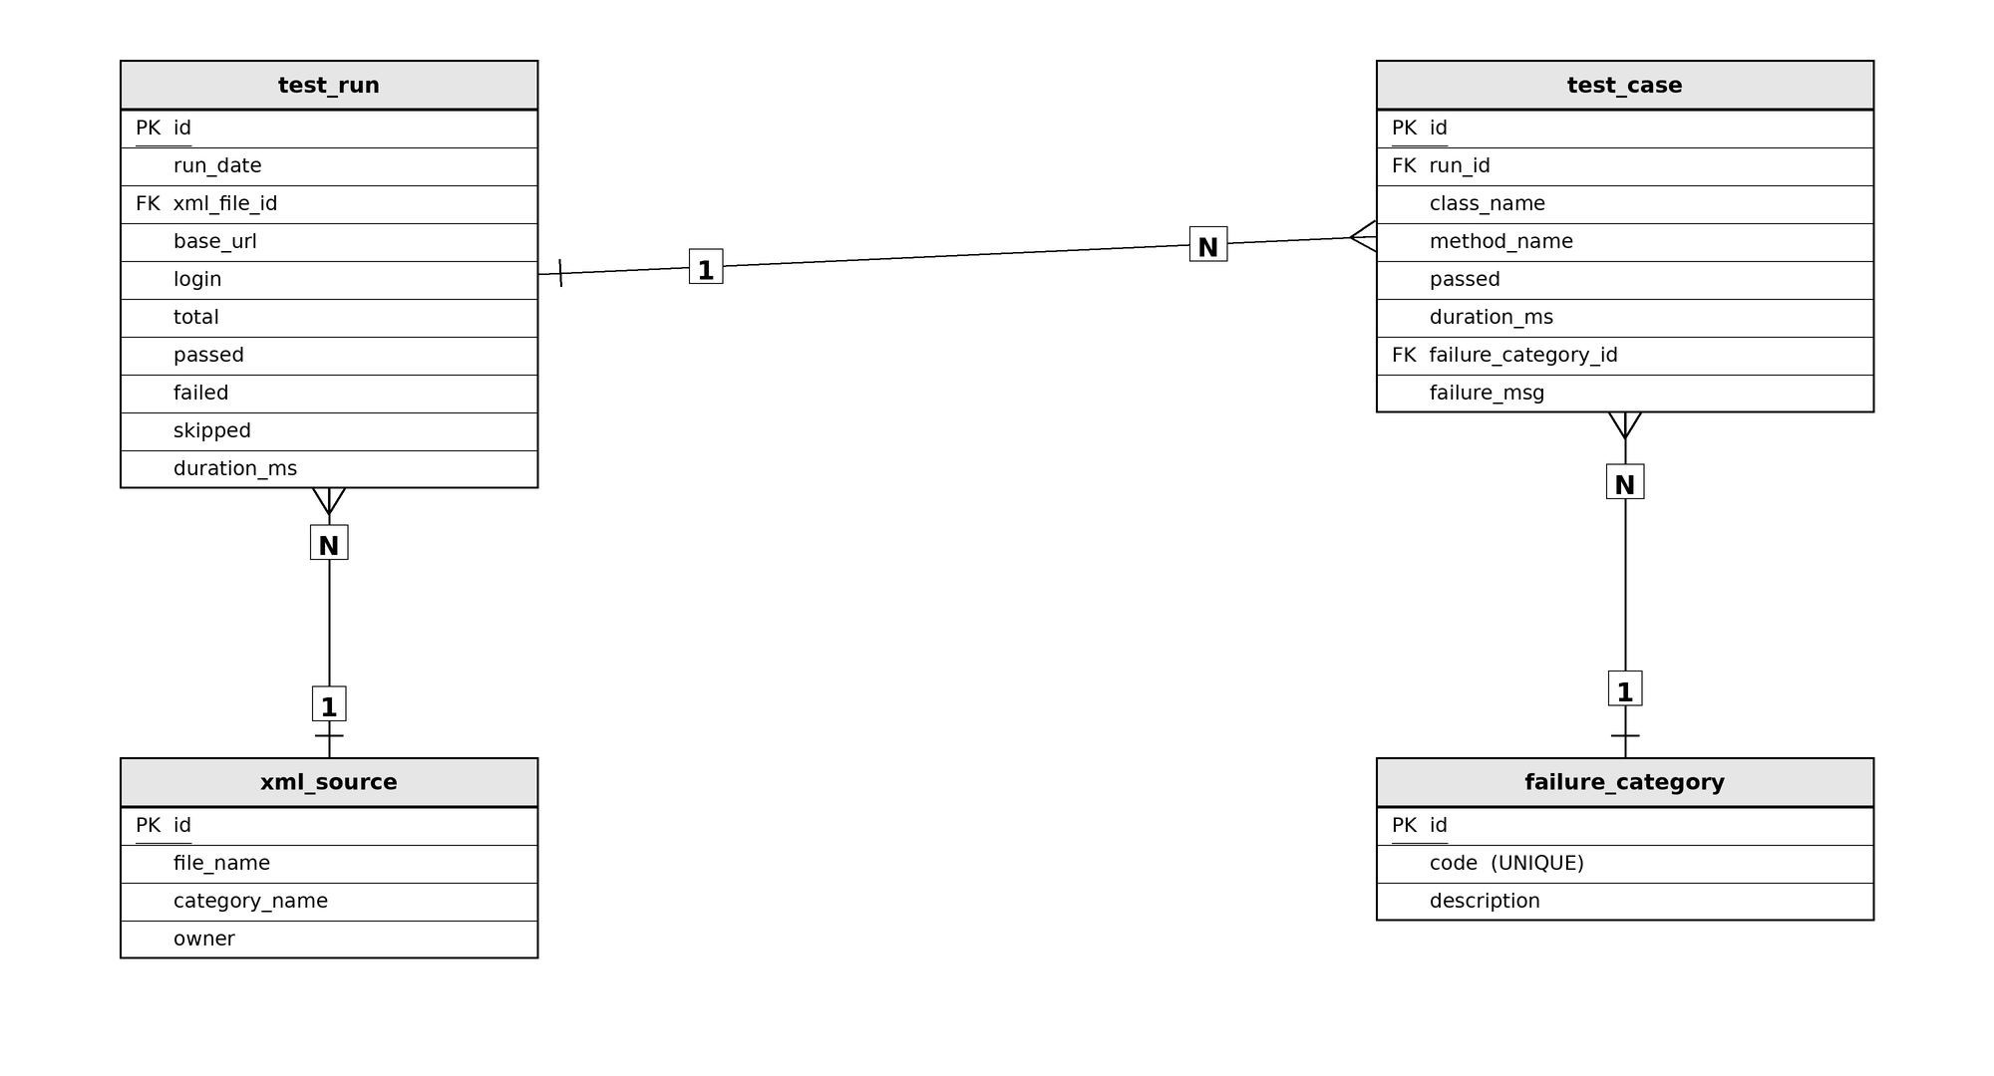
Рис. П2.1. ER-диаграмма базы данных в 3НФ

Связи между отношениями имеют следующие кардинальности: один XML-источник может использоваться в нескольких прогонах (1:N); один прогон содержит множество результатов тест-кейсов (1:N) с каскадным удалением; один тип сбоя может соответствовать нескольким результатам тест-кейсов (1:N), ключ failure_category_id допускает значение NULL для успешно завершённых тестов.
Особое внимание следует уделить соотношению атрибутов test_case.failure_msg и failure_category.description. На первый взгляд они могут показаться избыточными, однако хранят принципиально разные данные. Атрибут failure_category.description содержит общее текстовое описание типа сбоя, единое для всех тест-кейсов, относящихся к данному коду ошибки (например, «Элемент недоступен для клика» для кода NOT_CLICKABLE). Атрибут test_case.failure_msg содержит индивидуальное сообщение конкретного падения тест-кейса с деталями, уникальными для данного выполнения (например, точный XPath-селектор, стек вызовов, временную метку). Функциональная зависимость failure_category_id → failure_msg в отношении test_case отсутствует: у множества тест-кейсов, относящихся к одной категории, значения failure_msg различаются, поэтому транзитивной зависимости вида id → failure_category_id → failure_msg не возникает и 3НФ не нарушается. Если бы атрибут failure_msg был перенесён в справочник failure_category, каждая его запись оказалась бы уникальной, и справочник фактически превратился бы в копию отношения test_case, что лишило бы декомпозицию смысла.
Обоснование достаточности третьей нормальной формы
В теории реляционных баз данных определены более строгие нормальные формы: нормальная форма Бойса – Кодда (БКНФ), четвёртая (4НФ) и пятая (5НФ) нормальные формы [9]. Для рассматриваемой схемы приведение к более высоким формам не требуется, что обосновано следующими соображениями.
Во-первых, в каждом из полученных отношений все детерминанты являются потенциальными ключами. В отношениях test_run, test_case, xml_source и failure_category первичные ключи представлены суррогатными идентификаторами id, а дополнительные уникальные ограничения (например, failure_category.code) также являются ключами. Функциональные зависимости вида «неключевой детерминант → часть ключа» в схеме отсутствуют, поэтому третья нормальная форма автоматически удовлетворяет условиям нормальной формы Бойса – Кодда.
Во-вторых, в отношениях отсутствуют многозначные зависимости. Связь «один прогон — множество тест-кейсов» уже реализована через отдельное отношение test_case с внешним ключом на test_run. Внутри каждого отношения ни один атрибут не образует с другим атрибутом независимого множества значений, поэтому требование четвёртой нормальной формы выполнено по построению.
В-третьих, в предметной области отсутствуют зависимости соединения, характерные для пятой нормальной формы. Связи «многие ко многим» в модели нет: каждый результат тест-кейса принадлежит ровно одному прогону, каждый прогон — ровно одному XML-источнику, каждый сбой — одной категории. Проекционно-соединительной декомпозиции на три и более отношений без потерь не требуется, поэтому анализ 5НФ также не актуален.
Наконец, с практической точки зрения третья нормальная форма уже обеспечивает отсутствие аномалий вставки, обновления и удаления при ожидаемом объёме данных информационной системы (десятки-сотни прогонов и тысячи тест-кейсов на один прогон, хранимых в файловой СУБД SQLite). Дальнейшая декомпозиция привела бы к усложнению SQL-запросов при построении истории прогонов и статистических отчётов без дополнительного выигрыша в целостности данных. По этой причине в качестве целевой нормальной формы выбрана 3НФ.
Фактическая реализация базы данных, представленная в модуле ReportDao.java (см. Приложение 3), уже находится в третьей нормальной форме. Справочные отношения xml_source и failure_category выделены на уровне проектной модели и могут быть развёрнуты в рабочей схеме без изменения остальных таблиц по мере расширения функциональных возможностей системы.

Описание сущностей и их атрибутов
Таблица П2.9
Описание сущностей и их атрибутов базы данных
Сущность | Атрибут | Тип | Описание
test_run хранит сведения об одном прогоне сгенерированных автотестов: дату, ссылку на XML-источник, адрес стенда, сводные показатели выполнения. | id (PK) | INTEGER | Уникальный идентификатор прогона.
 | run_date | TEXT | Дата и время начала прогона в формате ISO-8601.
 | xml_file_id (FK) | INTEGER | Ссылка на XML-источник метамодели (xml_source.id).
 | base_url | TEXT | Базовый URL тестируемого веб-приложения.
 | login | TEXT | Учётная запись, под которой выполнялись тесты.
 | total | INTEGER | Общее число выполненных тест-кейсов.
 | passed | INTEGER | Число успешных тест-кейсов.
 | failed | INTEGER | Число провалившихся тест-кейсов.
 | skipped | INTEGER | Число пропущенных тест-кейсов.
 | duration_ms | INTEGER | Суммарная длительность прогона в миллисекундах.
test_case хранит результат выполнения одного тест-кейса в рамках прогона: класс и метод теста, статус, длительность и ссылку на категорию сбоя. | id (PK) | INTEGER | Уникальный идентификатор результата тест-кейса.
 | run_id (FK) | INTEGER | Ссылка на прогон (test_run.id).
 | class_name | TEXT | Имя сгенерированного JUnit-тест-класса.
 | method_name | TEXT | Имя тест-метода внутри класса.
 | passed | INTEGER | Признак успеха (1 — PASS, 0 — FAIL).
 | duration_ms | INTEGER | Длительность выполнения тест-кейса в миллисекундах.
 | failure_category_id (FK) | INTEGER | Ссылка на категорию сбоя (failure_category.id), NULL для успешных.
 | failure_msg | TEXT | Текстовое сообщение об ошибке (NULL для успешных).
xml_source хранит сведения об XML-файле метамодели E3Core, использованном при генерации автотестов. | id (PK) | INTEGER | Уникальный идентификатор XML-источника.
 | file_name | TEXT | Имя файла метамодели (например, 5EA195D102D1_Stc.xml).
 | category_name | TEXT | Название прикладной категории, описанной в файле.
 | owner | TEXT | Организация — владелец метамодели (МАУ «ЦМИРиТ»).
failure_category хранит справочник типов сбоев, распознаваемых системой при разборе отчётов Maven Surefire. | id (PK) | INTEGER | Уникальный идентификатор категории сбоя.
 | code | TEXT | Символьный код категории (TIMEOUT, NOT_CLICKABLE, …), уникален.
 | description | TEXT | Текстовое описание категории на русском языке.

Приложение 3
Текст программы
В настоящем приложении приведены листинги ключевых классов разработанной информационной системы. Проект содержит 31 класс, распределенный по шести пакетам: ui, parser, generator, model, data, common. Класс “XmlModelParser” (пакет “parser”)
Потоковый парсер XML-метамодели E3Core, построенный на Streaming API for XML (StAX). Извлекает сущности, их свойства, операции и поисковые формы и формирует объектную модель AppModel. Текст класса показан рис. П3.2

package ru.autotestgen.parser;

import ru.autotestgen.common.ParserException;
import ru.autotestgen.model.*;
import javax.xml.stream.XMLInputFactory;
import javax.xml.stream.XMLStreamException;
import javax.xml.stream.XMLStreamReader;
import java.io.File;
import java.io.FileInputStream;
import java.io.IOException;
public class XmlModelParser {
public AppModel parse(File xmlFile) throws ParserException {
AppModel model = new AppModel();
XMLInputFactory factory = XMLInputFactory.newInstance();
try (FileInputStream fis = new FileInputStream(xmlFile)) {
XMLStreamReader reader = factory.createXMLStreamReader(fis, "UTF-8");
while (reader.hasNext()) {
int event = reader.next();
if (event == XMLStreamReader.START_ELEMENT) {
switch (reader.getLocalName()) {
case "Object" -> model.getEntities().add(parseObject(reader));
case "Association" -> model.addAssociation(parseAssociation(reader));
case "Searches" -> model.setSearches(parseSearches(reader));
} } }
reader.close();
} catch (IOException | XMLStreamException e) {
throw new ParserException("Ошибка разбора XML-метамодели", e); }
return model; }
// parseObject / parseProperty / parseOperation / parseSearches …
}

Рис. П3.1. Текст класса XmlModelParser

Класс “TestGenerator” (пакет “generator”)
Главный оркестратор генерации Maven-проекта автотестов. Формирует структуру каталогов, создаёт pom.xml и делегирует построение классов Page Object и тест-классов соответствующим писателям. Текст класса показан рис. П3.2.

package ru.autotestgen.generator;

import ru.autotestgen.model.AppModel;
import ru.autotestgen.model.EntityObject;
import java.nio.file.Files;
import java.nio.file.Path;
public class TestGenerator {
private final TestConfig config;
private final PageObjectWriter pageWriter;
private final TestClassWriter testWriter;
public TestGenerator(TestConfig config) {
this.config = config;
this.pageWriter = new PageObjectWriter(config);
this.testWriter = new TestClassWriter(config);
}
public void generate(AppModel model, Path outputDir) throws Exception {
Files.createDirectories(outputDir.resolve("src/test/java/"
+ config.getBasePackage().replace('.', '/')));
writePom(outputDir);
writeBaseTest(outputDir);
writeTestData(outputDir);
for (EntityObject entity: model.getEntities()) {
pageWriter.write(entity, outputDir);
testWriter.write(entity, outputDir);
}}
}

Рис. П3.2. Текст класса TestGenerator

Класс “TestClassWriter” (пакет “generator”)
Генерирует JUnit 5-тесты для каждой сущности. Обеспечивает восемь типов методов: проверка отображения полей, валидация обязательных полей, Create, Update, Delete, Logical Edit, Archive, поиск и работа с гридом. Текст класса показан рис. П3.3.

package ru.autotestgen.generator;

import ru.autotestgen.common.JavaFileWriter;
import ru.autotestgen.common.Transliterator;
import ru.autotestgen.model.EntityObject;
import ru.autotestgen.model.Property;
public class TestClassWriter {
private final TestConfig config;
public TestClassWriter(TestConfig config) { this.config = config; }
public void write(EntityObject entity, java.nio.file.Path outputDir) throws Exception {
String className = Transliterator.toTestClassName(entity.getName());
StringBuilder sb = new StringBuilder();
sb.append("package ").append(config.getBasePackage()).append(";\n\n");
sb.append("import org.junit.jupiter.api.*;\n")
.append("import static org.junit.jupiter.api.Assertions.*;\n\n")
.append("public class ").append(className).append(" extends BaseTest {\n");
appendTestFieldsPresent(sb, entity);
appendTestRequiredFieldValidation(sb, entity);
appendCrudTests(sb, entity);
appendSearchTests(sb, entity);
sb.append("}\n");
JavaFileWriter.write(outputDir, config.getBasePackage(), className, sb.toString());
}
}

Рис. П3.3. Текст класса TestClassWriter

Класс “TestRunner” (пакет “generator”)
Запускает mvn test над сгенерированным проектом и разбирает итоговые XML-отчёты Maven Surefire. Текст класса показан рис. П3.4.

package ru.autotestgen.generator;
import java.nio.file.Path;
public class TestRunner {
public TestRunResult run(Path projectDir, String xmlFileName, String baseUrl) {
TestRunResult result = new TestRunResult();
result.setXmlFileName(xmlFileName);
result.setBaseUrl(baseUrl);
try {
ProcessBuilder pb = new ProcessBuilder("mvn", "-q", "test");
pb.directory(projectDir.toFile()).inheritIO();
long t0 = System.currentTimeMillis();
int exitCode = pb.start().waitFor();
result.setDurationMs(System.currentTimeMillis() - t0); parseSurefireReports(projectDir.resolve("target/surefire-reports"), result);
} catch (Exception e) {
System.err.println("Ошибка запуска Maven: " + e.getMessage());
}
return result;
}
// parseSurefireReports(...)
}

Рис. П3.4. Текст класса TestRunner

Класс “ReportDao” (пакет “data”)
Слой доступа к данным SQLite. Фрагмент с инициализацией схемы базы данных (полный текст соответствует текущей реализации в репозитории). Текст класса показан рис. П3.5.

package ru.autotestgen.data;
import java.sql.*;
public class ReportDao {
private static final String DB_URL = "jdbc:sqlite:autotestgen.db";
public ReportDao() { initDatabase();
private void initDatabase() {
try (Connection conn = getConnection(); Statement stmt = conn.createStatement()) {
stmt.execute("""
CREATE TABLE IF NOT EXISTS test_run (
id INTEGER PRIMARY KEY AUTOINCREMENT,
run_date TEXT NOT NULL,
xml_file TEXT NOT NULL,
base_url TEXT NOT NULL,
total INTEGER NOT NULL DEFAULT 0,
passed INTEGER NOT NULL DEFAULT 0,
failed INTEGER NOT NULL DEFAULT 0,
skipped INTEGER NOT NULL DEFAULT 0,
duration_ms INTEGER NOT NULL DEFAULT 0
)
""");
stmt.execute("""
CREATE TABLE IF NOT EXISTS test_case (
id INTEGER PRIMARY KEY AUTOINCREMENT,
run_id INTEGER NOT NULL REFERENCES test_run(id),
class_name TEXT NOT NULL,
method_name TEXT NOT NULL,
passed INTEGER NOT NULL DEFAULT 1,
failure_msg TEXT,
duration_ms INTEGER NOT NULL DEFAULT 0
)
""");
} catch (SQLException e) {
System.err.println("Failed to initialize database: " + e.getMessage());
}
}
private Connection getConnection() throws SQLException {
return DriverManager.getConnection(DB_URL);
}
}

Рис. П3.5. Текст класса ReportDao

Класс “MainController” (пакет “ui”)
Контроллер главного окна JavaFX. Координирует вызовы парсера, генератора и модуля запуска тестов; обновляет журнал, таблицу результатов и раздел истории. Текст класса показан рис. П3.6.

package ru.autotestgen.ui;

import javafx.application.Platform;
import javafx.fxml.FXML;
import ru.autotestgen.data.ReportDao;
import ru.autotestgen.generator.*;
import ru.autotestgen.model.AppModel;
import ru.autotestgen.parser.XmlModelParser;

public class MainController {

@FXML private javafx.scene.control.TextField xmlPathField;
@FXML private javafx.scene.control.TextArea logArea;

private AppModel model;
private final ReportDao reportDao = new ReportDao();

@FXML private void onParse() {
try {
model = new XmlModelParser().parse(new java.io.File(xmlPathField.getText()));
appendLog("Разобрано сущностей: " + model.getEntities().size());
} catch (Exception e) { appendLog("ОШИБКА: " + e.getMessage()); }
}

@FXML private void onGenerate() { /* вызов TestGenerator */ }
@FXML private void onRun() { /* вызов TestRunner + reportDao.saveRun(...) */ }

private void appendLog(String msg) {
Platform.runLater(() -> logArea.appendText(msg + "\n"));
}
}

Рис. П3.6. Текст класса MainController

Приложение 4
Руководство пользователя
1. Назначение программы
Информационная система AutoTestGenerator предназначена для автоматической генерации Selenium-автотестов веб-приложений на платформе E3Core на основе формального XML-описания модели метаданных.
Система позволяет:
• разобрать XML-модель метаданных формата E3Core и сформировать объектную модель предметной области;
• сгенерировать полноценный Maven-проект автотестов, включающий Page Object классы, тестовые классы JUnit 5, общие классы (SharedDriver, BaseTest, TestData) и конфигурационный файл pom.xml;
• запустить сгенерированные тесты через Selenium WebDriver с потоковым выводом хода выполнения;
• сохранить результаты прогона в локальную базу данных SQLite и просмотреть историю ранее выполненных прогонов.
Система может использоваться инженерами-тестировщиками при проведении тестирования веб-приложений на платформе E3Core.

2. Условия выполнения программы
Для работы информационной системы AutoTestGenerator необходимо следующее программное и аппаратное обеспечение.
Аппаратные требования:
• процессор с тактовой частотой не менее 2 ГГц;
• оперативная память объёмом не менее 4 ГБ;
• свободное место на жёстком диске не менее 2 ГБ;
• монитор с разрешением не менее 1024×768 пикселей;
• сетевой адаптер для подключения к тестируемому веб-приложению по HTTP/HTTPS.
Программные требования:
• операционная система Microsoft Windows 10/11, Linux (Ubuntu, Debian, Fedora) или macOS;
• Java Development Kit (JDK) версии 17 или выше;
• Apache Maven версии 3.6 или выше;
• веб-браузер Google Chrome последней стабильной версии;
• система контроля версий Git для получения исходных кодов из репозитория.
Дополнительные требования:
• наличие XML-файла модели метаданных в формате E3Core;
• наличие тестового веб-приложения на платформе E3Core, развёрнутого на доступном URL;
• учётная запись пользователя тестируемой системы с правами на CRUD-операции.

3. Установка программы
Приложение поставляется в виде готового каталога на диске и не требует отдельной процедуры установки. Для начала работы необходимо скопировать каталог AutoTestGenerator с диска на жёсткий диск компьютера, после чего убедиться в наличии предустановленного программного обеспечения: JDK 17, Apache Maven 3.6 и Google Chrome.

4. Запуск программы
Для запуска приложения с графическим интерфейсом JavaFX необходимо выполнить команду:
mvn javafx:run
После запуска откроется главное окно приложения размером 1000×700 пикселей.

5. Главное окно приложения
После запуска приложения отображается главное окно (рис. П4.1). Окно разделено на несколько функциональных областей:
• верхняя панель — поля ввода параметров подключения и кнопки управления;
• левая панель — список разобранных сущностей модели;
• центральная панель — таблица результатов прогона тестов;
• нижняя панель — журнал работы системы в реальном времени.
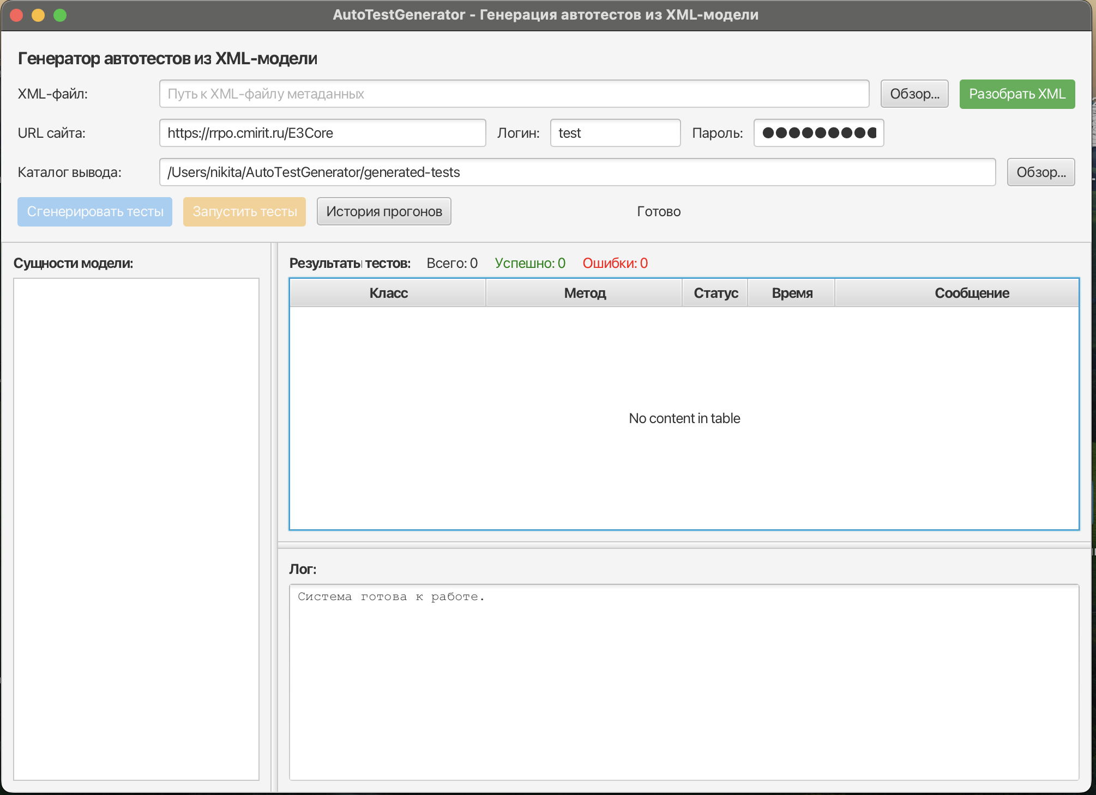
Рис. П4.1. Главное окно приложения в начальном состоянии

6. Ввод параметров
Перед началом работы необходимо заполнить следующие поля:
• «XML-файл» — путь к файлу модели метаданных. Можно ввести вручную или выбрать через диалог «Обзор...», который отфильтрует файлы по расширению *.xml;
• «URL сайта» — полный адрес тестируемого веб-приложения, например https://rrpo.cmirit.ru/E3Core;
• «Логин» и «Пароль» — учётные данные для авторизации в тестируемой системе. Поле пароля маскирует вводимые символы;
• «Каталог вывода» — директория, в которую будет сгенерирован Maven-проект с автотестами. Можно выбрать через диалог «Обзор...».

7. Разбор XML-модели
После заполнения поля «XML-файл» нажмите кнопку «Разобрать XML» (зелёная кнопка в верхней панели). Система выполнит потоковый разбор XML-файла в фоновом потоке. Во время разбора прогресс-бар отображает ход работы, кнопки действий заблокированы.
После успешного разбора в левой панели «Сущности модели» появится список разобранных сущностей (рис. П4.2). Для модели AIS_GSK отображается 19 сущностей.
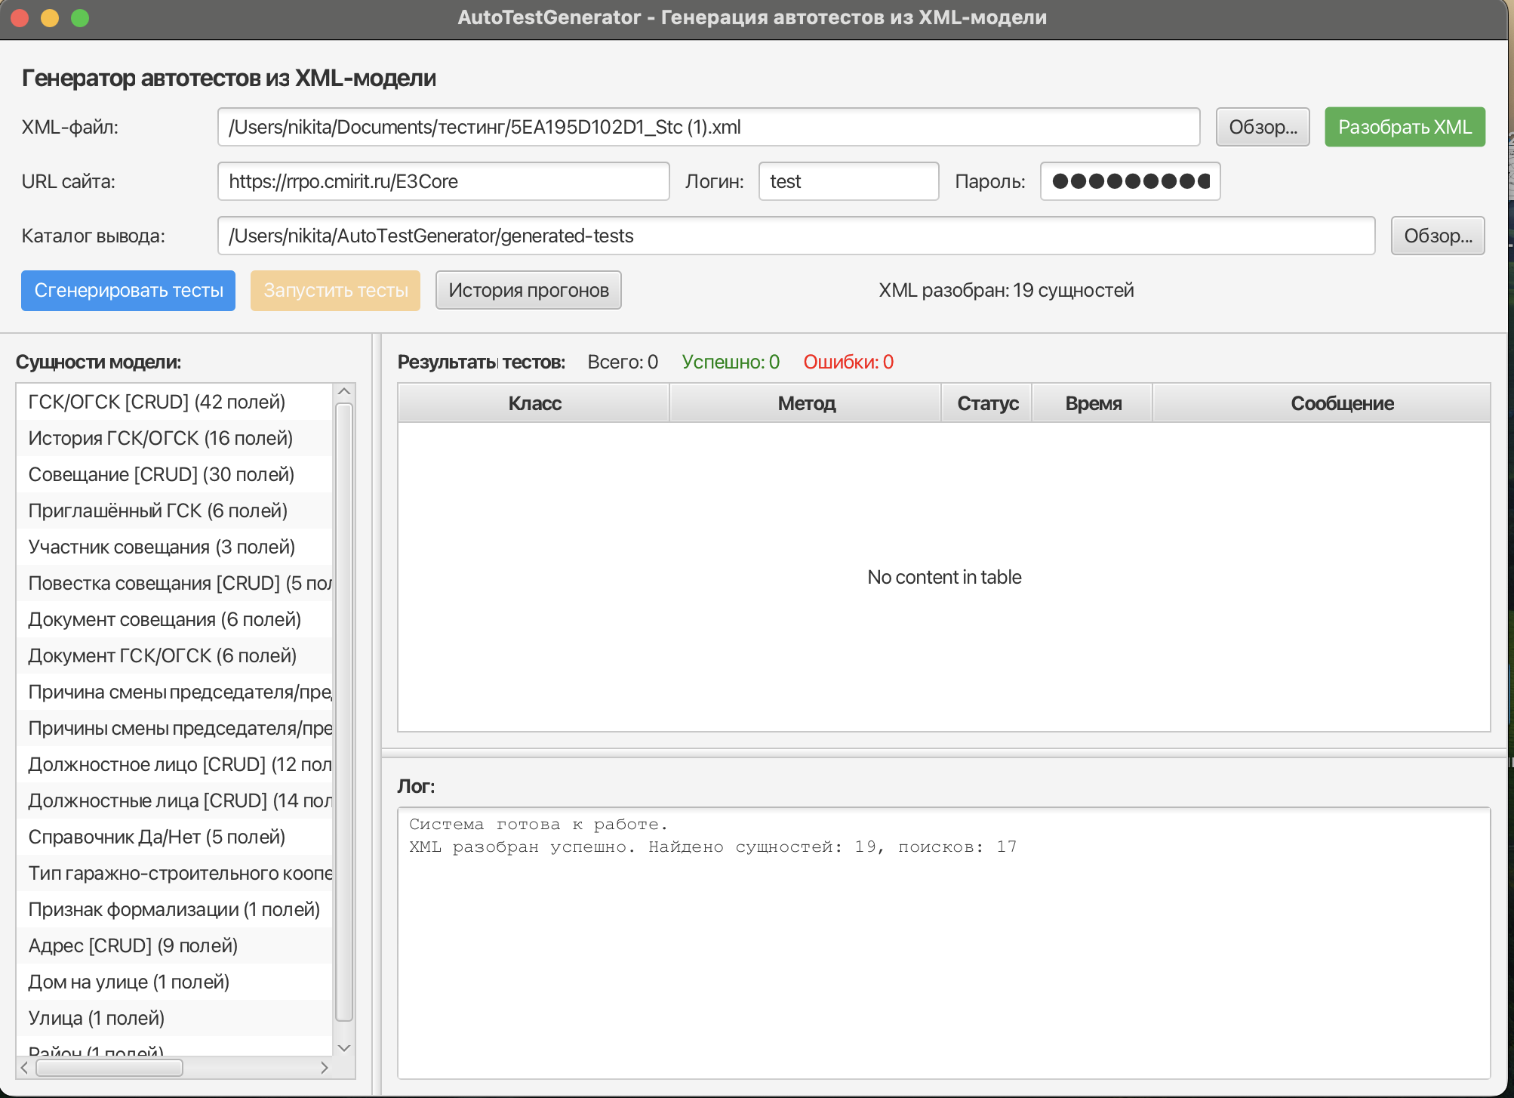
Рис. П4.2. Результат разбора XML-модели

В случае ошибки разбора (некорректная структура файла, отсутствие обязательных атрибутов) отобразится диалоговое окно с описанием проблемы. После закрытия диалога можно исправить путь к файлу и повторить попытку.

7. Генерация тестового проекта
После успешного разбора модели становится доступной кнопка «Сгенерировать тесты» (синяя кнопка). Убедитесь, что указан каталог вывода, и нажмите кнопку. Система создаст в указанном каталоге полноценный Maven-проект, содержащий:
• файл pom.xml с зависимостями Selenium WebDriver 4.15, JUnit 5.10 и WebDriverManager 5.6;
• конфигурационный файл junit-platform.properties;
• общие классы: SharedDriver.java (управление браузером), BaseTest.java (базовый класс тестов), TestData.java (тестовые константы);
• по одному Page Object классу (<Имя>Page.java) для каждой сущности модели;
• по одному тестовому классу (<Имя>Test.java) для каждой сущности модели.
По завершении генерации в журнале работы появится сообщение с указанием количества сгенерированных файлов (например, «Сгенерировано 43 файла»).

8. Запуск тестов
После генерации проекта становится доступной кнопка «Запустить тесты» (оранжевая кнопка). При нажатии система запускает команду mvn test в фоновом потоке. Построчный вывод Maven отображается в нижней панели «Лог» в режиме реального времени (рис. П4.3).
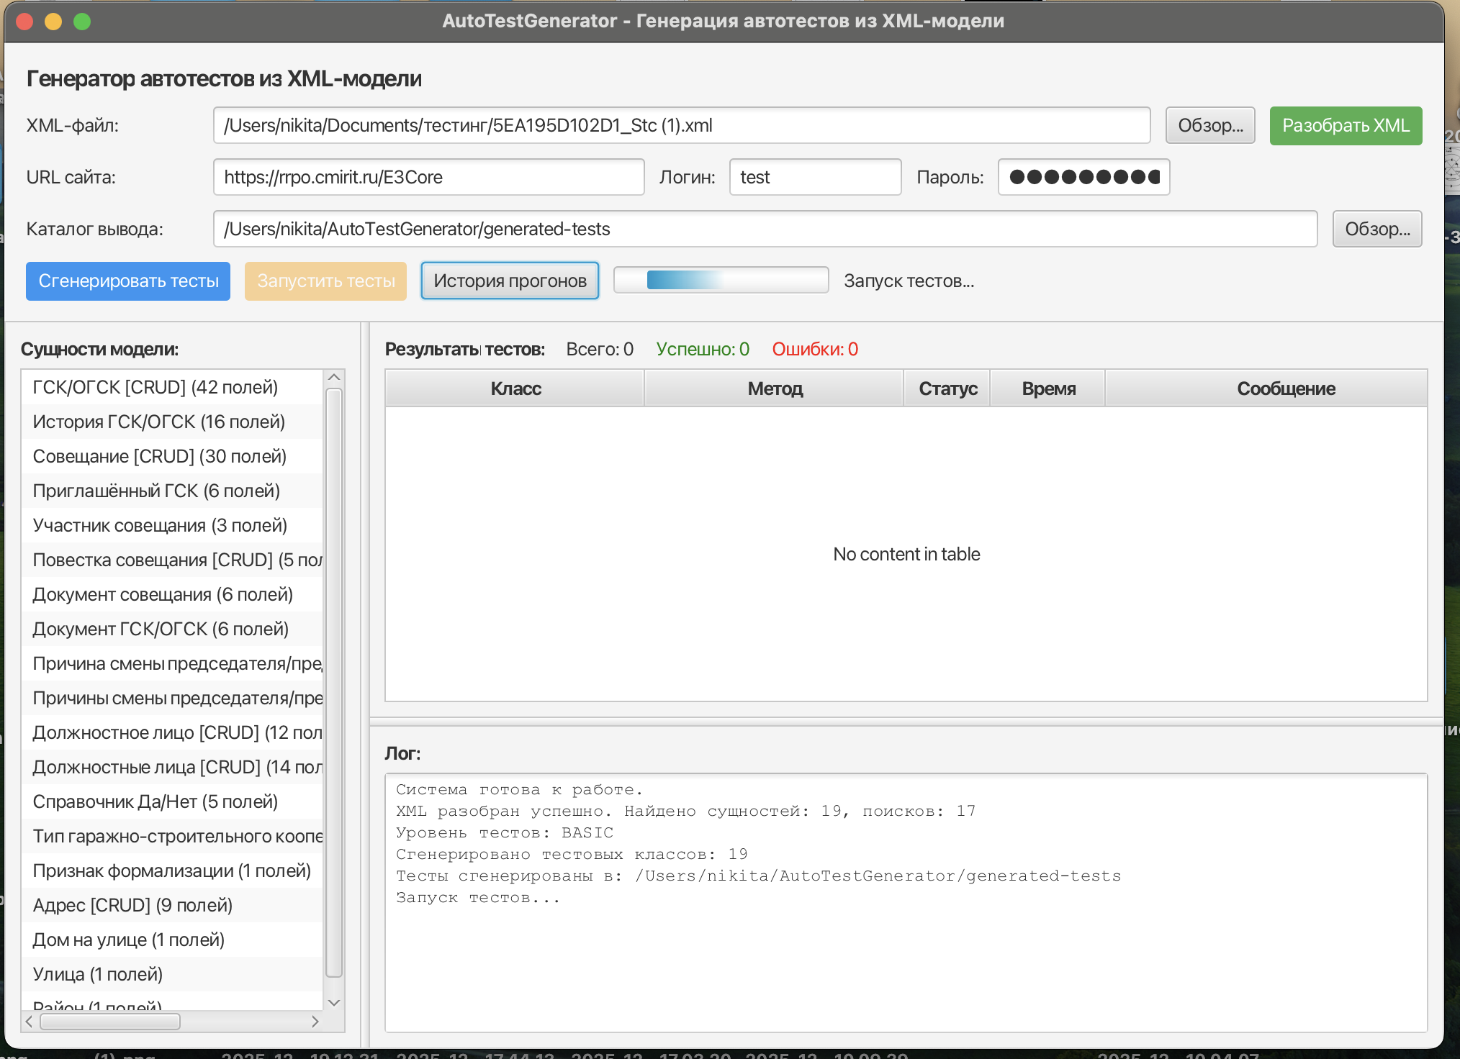
Рис. П4.3. Журнал работы Maven при запуске тестов

Максимальное время выполнения тестов ограничено 10 минутами. При превышении тайм-аута процесс Maven принудительно завершается.
После завершения прогона таблица результатов (рис. П4.4) заполняется записями с информацией о каждом выполненном тестовом методе: имя класса, имя метода, статус (PASSED / FAILED / SKIPPED), длительность выполнения в миллисекундах, текст сообщения об ошибке (при наличии). В строке сводки над таблицей отображается агрегированная статистика: «Всего», «Успешно», «Ошибки».
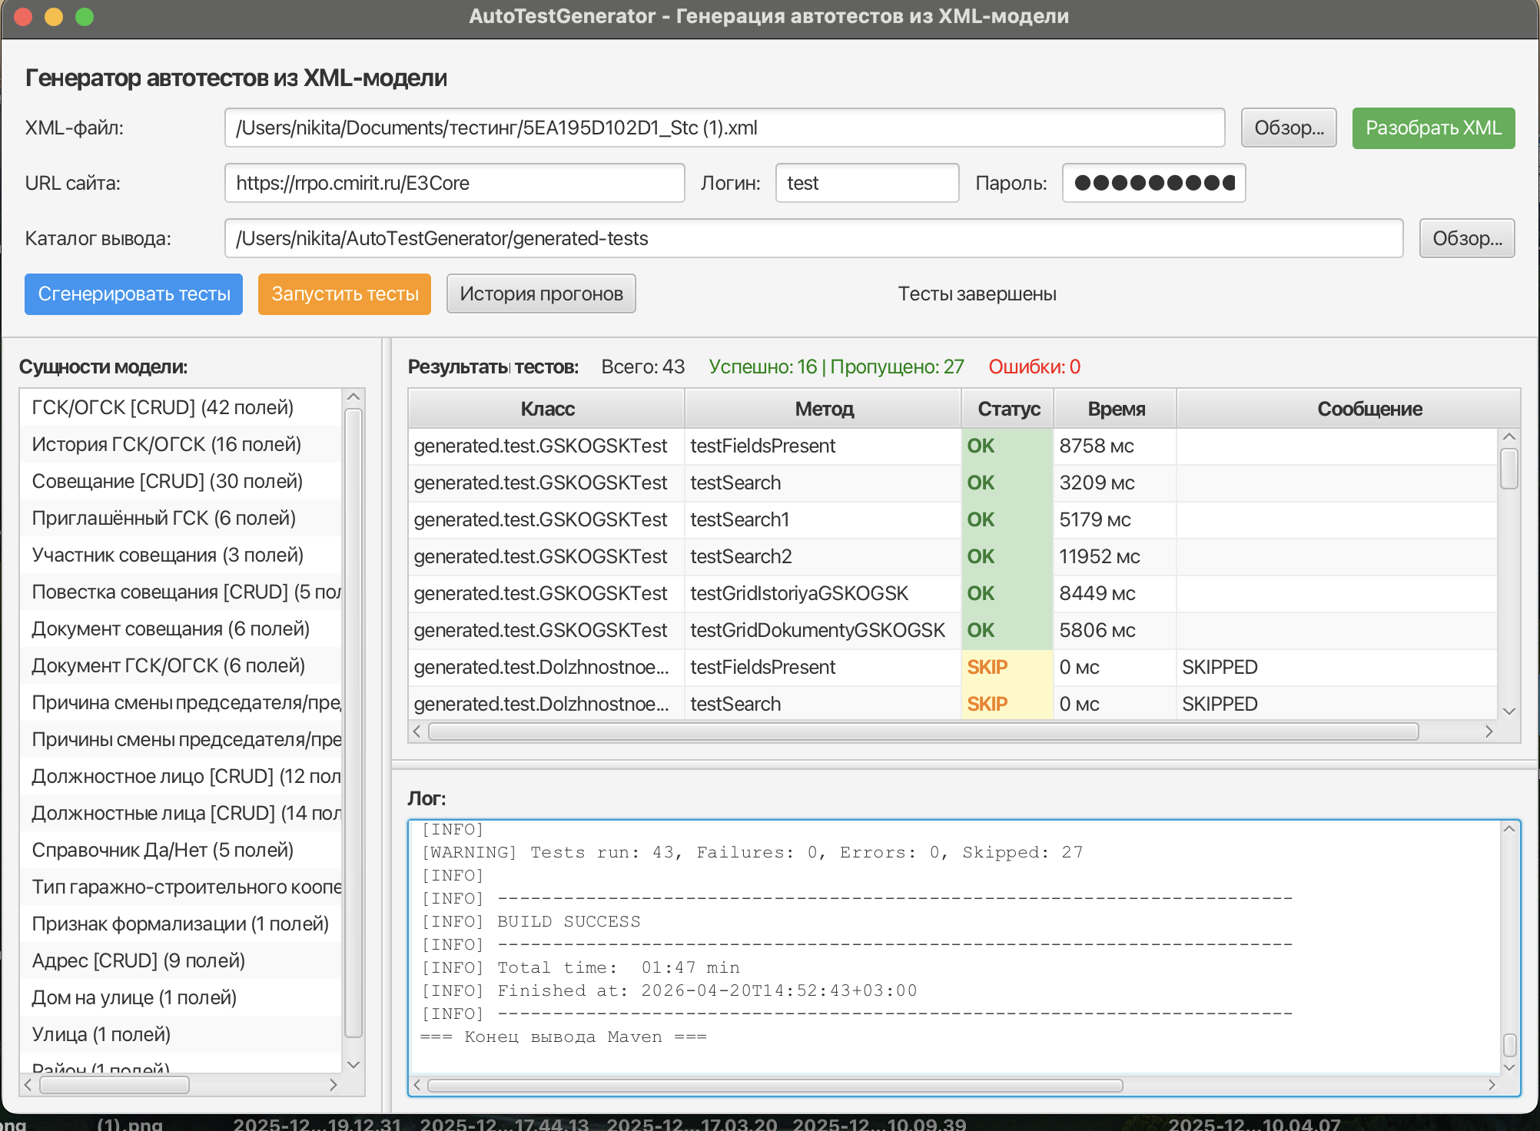
Рис. П4.4. Таблица результатов прогона тестов

9. Просмотр истории прогонов
Для просмотра истории ранее выполненных прогонов нажмите кнопку «История прогонов». В журнале работы отобразится список всех сохранённых прогонов (рис. П4.5) с указанием даты, имени XML-модели, URL тестируемой системы и агрегированной статистики (общее количество тестов, успешных, проваленных, пропущенных).
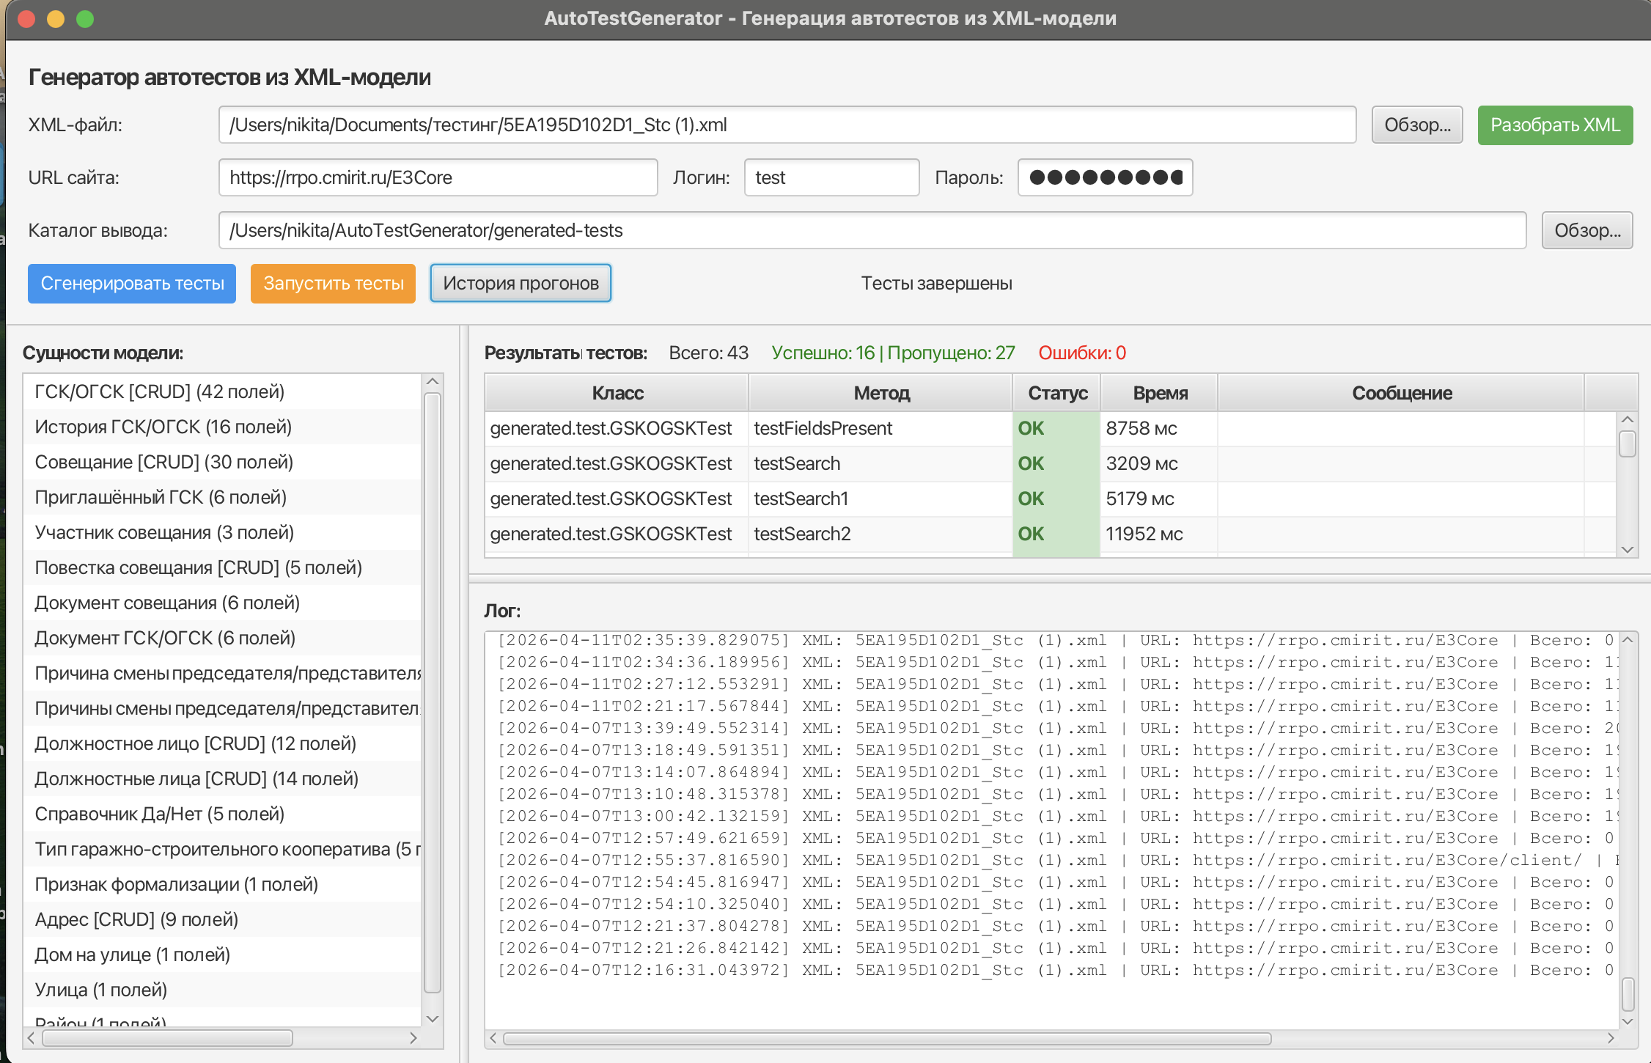
Рис. П4.5. Просмотр истории прогонов

10. Повторный запуск
После завершения прогона тестов можно выполнить повторный запуск, нажав кнопку «Запустить тесты» ещё раз. Для изменения параметров (другой XML-файл, другой URL) достаточно отредактировать поля ввода и повторить цикл «Разобрать XML» → «Сгенерировать тесты» → «Запустить тесты». Значения полей сохраняются в течение сеанса работы.

11. Завершение работы
Для корректного завершения работы следует закрыть главное окно приложения. Перед завершением система автоматически сохраняет неоконченные результаты текущего прогона (если был активирован соответствующий флажок) и закрывает соединение с файлом базы данных SQLite.

